# Capitolo 1 Monitoraggio matricole

## 1.2 Scheda anagrafica dello studente

### 1.2.1 Genere

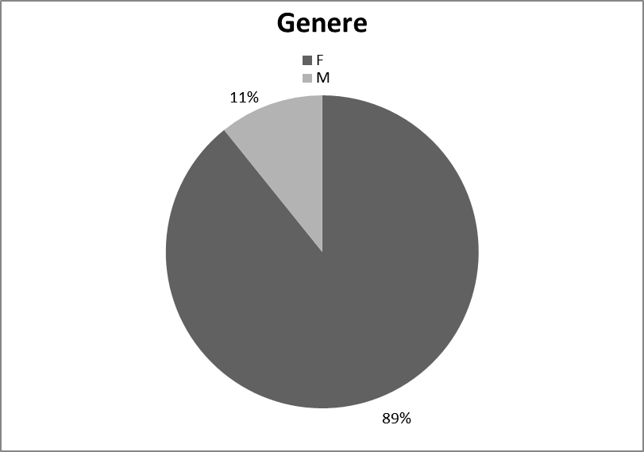In questo grafico si riscontra che l’89% degli studenti sono ragazze, mentre soltanto l’11% ragazzi. Tuttavia si può notare che negli ultimi 4 anni, la percentuale dei ragazzi è aumentata considerevolmente. In particolare, quest’anno tale percentuale è aumentata di 6 punti percentuale (passando dal 3,7% a 11%).

|  |  |  |
| --- | --- | --- |
| **ANNO ACCADEMICO** | **% DI FEMMINE** | **% DI MASCHI** |
| **2001/2002** | 85,8 | 14,2 |
| **2002/2003** | 89,6 | 10,4 |
| **2003/2004** | 89,6 | 10,4 |
| **2004/2005** | 87,6 | 12,4 |
| **2005/2006** | 91,6 | 8,4 |
| **2006/2007** | 87 | 13 |
| **2007/2008** | 94,1 | 5,9 |
| **2008/2009** | 95 | 5 |
| **2009/2010** | 96 | 4 |
| **2010/2011** | 92 | 8 |
| **2011/2012** | 95,7 | 4,3 |
| **2012/2013** | 88,2 | 11,8 |
| **2013/2014** | 93 | 7 |
| **2014/2015** | 94 | 6 |
| **2015/2016** | 96,3 | 3,7 |
| **2016/2017** | 89 | 11 |

Tabella 1. *Distribuzione di iscritti in base al sesso*

### 1.2.2 Età

Grafico 2: Andamento età media matricole, serie storica

Nell’anno 2016/2017 l’età media dei nuovi iscritti si è ridotta rispetto alle statistiche registrate tra il 2013/2014 e il 2015/2016. Passa da un valore di 22,5 dello scorso anno al 21,2 di quest’anno. Come si può notare nel grafico 2, nel periodo che va dall’a.a 2001/2002 fino all’a.a. 2007/2008 del corso di laurea in scienze dell’Educazione e della Formazione alla Sapienza, l’età media dei nuovi iscritti diminuisce gradualmente con un valore iniziale di 26,3 ad un valore di 20,9. Solo nell’anno 2010/2011 il valore dell’età media raggiunge i 23,4 anni. Successivamente i valori attestano tra i 21 e i 22 anni. Il valore più basso in assoluto è relativo all’anno 2013/2014 ed è pari a 20,7.

Grafico 3: Distribuzione età

Come si può notare dal grafico 3, la maggior parte dei ragazzi, più precisamente il 66,9%, è di età compresa fra i 18 e i 20 anni. Il 18,1% ha un’età compresa fra i 21 e i 23 anni,il 5,2% fra i 24 e i 26,solamente il 3,7% fra i 27 e i 30 anni, mentre il 5,9% di iscritti ha un’età superiore ai 30 anni.

|  |  |  |  |  |  |
| --- | --- | --- | --- | --- | --- |
| **ANNO ACCADEMICO** | **% 18-20** | **% 21-23** | **% 24-26** | **% 27-29** | **% 30+** |
| **2008/2009** | 68,2 | 18,7 | 3,7 | 2,8 | 6,5 |
| **2009/2010** | 60,7 | 19,6 | 7,5 | 3,7 | 8,4 |
| **2010/2011** | 60 | 20,0 | 7,6 | 3,8 | 8,6 |
| **2011/2012** | 72,6 | 15,0 | 2,0 | 3,0 | 6,0 |
| **2012/2013** | 68 | 22,0 | 2,0 | 4,0 | 4,0 |
| **2013/2014** | 72 | 20,0 | 3,0 | 1,0 | 4,0 |
| **2014/2015** | 75,8 | 9,5 | 8,4 | 3,2 | 3,2 |
| **2015/2016** | 58,2 | 20,0 | 7,3 | 8,2 | 6,4 |
| **2016/2017** | 66,9 | 18,1 | 5,2 | 3,7 | 5,9 |

*Tabella 2. Confronto fasce d’età, serie storica*

Analizzando la distribuzione per fasce di età emerge che nell’a.a 2016/2017 si registra un aumento del 8.7% di studenti più giovani (tra 18 e 20 anni) che si iscrivono al termine della scuola secondaria superiore rispetto all’anno precedente: dal 58.2 % dell’a.a 2015/2016 si passa al 66.9% dell’a.a 2016/2017. Come si vede dalla tabella 2 nelle ultime quattro fasce di età il numero di studenti iscritti diminuisce con minima differenza: nella fascia di età 21-23 si passa da 20.0% al 18.1%; tra 24 e 26 anni da 7.3 % a 5.2%; Tra 27 e 29 anni da 8.2% a 3.7% e oltre i 30 anni va da 6.4% a 5.9%.

Nell’a.a. 2015/2016 la percentuale degli studenti di età compresa fra i 18-20 è diminuita del 17,6%, mentre nella fascia d’età fra i 21-23 è aumentata del 10,5%, infine gli iscritti di età fra i 27-30 sono aumentati del 5%.

### 1.2.3 Nazionalità e provenienza

Nei dati raccolti nell’a.a. 2016/2017, risulta che il 99,02% degli studenti iscritti al primo anno di corso è di nazionalità Italiana, solo lo 0,98% è di nazionalità estera.

Come emerge dal grafico 1, l’84,31% degli iscritti proviene dal centro Italia: si tratta di un aumento notevole rispetto all’a.a. precedente in quanto gli iscritti erano il 77,27%.

*Grafico 1. Distribuzione luoghi di provenienza a.a 2016-2017*

Leggendo la tabella 1 si nota che nel corrente a.a. si è verificato un calo, del 2,67%, della percentuale di iscritti provenienti dal sud e dalle isole; dal 2007 a oggi il numero di iscritti provenienti dal meridione ha oscillato da un massimo del 23%(a.a. 2007-2008) ad un minimo del 7% (a.a. 2011-2012). Per quanto riguarda gli studenti del Nord d’Italia (e….??)

|  |  |  |  |  |
| --- | --- | --- | --- | --- |
| **ANNI ACCADEMICI** | **% CENTRO** | **% NORD** | **% SUD-ISOLE** | **% ESTERO** |
| **2007/2008** | 76 | - | 23 | 1 |
| **2008/2009** | 88 | 1 | 8 | 3 |
| **2009/2010** | 84 | 2 | 12 | 2 |
| **2010/2011** | 82 | 1 | 13 | 4 |
| **2011/2012** | 88 | 3 | 7 | 2 |
| **2012/2013** | 83 | 0 | 11 | 6 |
| **2013/2014** | 88 | 1 | 9 | 2 |
| **2014/2015** | 85,3 | 2,1 | 8,4 | 4,2 |
| **2015/2016** | 77,3 | 0,9 | 16,4 | 5,4 |
| **2016/2017** | 84,31 | 0,98 | 13,73 | 0,98 |

*Tabella 1. Confronto luogo di provenienza degli iscritti, serie storica*

Infine è emerso che la maggior parte degli studenti proviene dalla regione Lazio ( 82,35%), con il 57,84% residenti a Roma e il 24,51% dalle altre province laziali. Solo il 16,67% arriva invece dalle altre regioni italiane

(Grafico 2)

*Grafico 2. Distribuzione luogo di nascita, a.a. 2016-2017*

### 1.2.4 Residenza

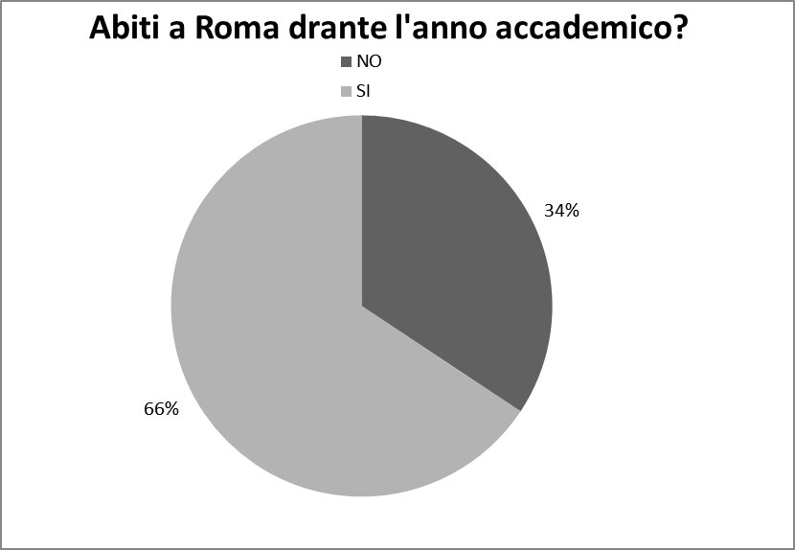In questo grafico si riscontra che il 66% degli studenti abita a Roma, mentre il restante 34% in zone differenti. La percentuale degli studenti residenti a Roma è rimasta pressochè invariata rispetto agli anni precedenti.

|  |  |  |
| --- | --- | --- |
| **ANNO ACCADEMICO** | **Abiti a Roma?** | |
| **% SÌ** | **% NO** |
| **2008/2009** | 61 | 39 |
| **2009/2010** | 69 | 31 |
| **2010/2011** | 66 | 34 |
| **2011/2012** | 59 | 41 |
| **2012/2013** | 63 | 37 |
| **2013/2014** | 58 | 42 |
| **2014/2015** | 56 | 44 |
| **2015/2016** | 67 | 33 |
| **2016/2017** | 66 | 34 |

1.2.5 Tempo impiegato per raggiungere l’università

|  |  |  |  |  |  |
| --- | --- | --- | --- | --- | --- |
| **aa.aa.** | **%** | **% 31-60** | **% 61-90** | **% 91-120** | **%** |
| **0-30** | **min.** | **min.** | **min.** | **121-190** |
| **min.** |  |  |  | **min.** |
| **2007/2008** | 25,7 | 42,6 | 18,8 | 12,9 | - |
| **2008/2009** | 37,6 | 32,6 | 22,7 | 6,9 | - |
| **2009/2010** | 39 | 45 | 4 | 16 | - |
| **2010/2011** | 27 | 37 | 20 | 11 | - |
| **2011/2012** | 18,8 | 37,6 | 38,4 | 5,1 | - |
| **2012/2013** | 21,6 | 42,2 | 25,5 | 9,8 | - |
| **2013/2014** | 25 | 29 | 30 | 16 | - |
| **2014/2015** | 22 | 39,6 | 24,2 | 14,2 | - |
| **2015/2016** | 26,4 | 39,4 | 22,7 | 8,2 | 3,6 |
| **2016/2017** | 19,61 | 30,39 | 26,47 | 22,55 | 0,98 |

Alle matricole è stato chiesto di indicare quanto tempo impieghino per raggiungere l’università. Nel grafico sono riportate le percentuali del tempo che gli studenti impiegano per raggiungere la sede universitaria e nella tabella la serie storica dal 2007 al 2017. Il tempo varia a seconda della residenza degli studenti e ai mezzi che utilizzano per raggiungerla. Si può notare che la gran parte delle matricole, ovvero il 30,39%, ha affermato che per raggiungere la sede impiega tra i 31-60 minuti. Relativamente alla "sede" universitaria, nel tempo si è allargata l'offerta che il Cds ha proposto agli studenti. Nei primi anni di istituzione 2001-2005 la sede unica dei corsi era esclusivamente Villa Mirafiori (P.zza Bologna), successivamente sono state utilizzate anche altre sedi, prima a San Lorenzo fino ad arrivare al corrente a.a. all’Ex Caserma Sani (a P.zza Vittorio), attualmente sede esclusiva dei corsi per CdS triennale. Gli studenti hanno fatto riferimento alla sede istituzionale del CdS, che nel tempo è rimasta Villa Mirafiori, offrendo quindi la possibilità di dati comparabili nel tempo. Dai dati emerge che la percentuale più alta è stata raggiunta dagli studenti che impiegano dai 31 ai 60 minuti (dal 42% dell’a.a. 2007/2008 al 30,39% dell’a.a. 2016/2017). Costanti, negli anni, rimangono le percentuali di studenti che impiegano dai 0 ai 30 minuti (dal 25,7 % del 2007/2008 al 19,61% del 2016/2017), ad eccezione degli anni accademici che vanno dal 2008 al 2010, che hanno fatto registrare i valori massimi (rispettivamente del 37,6 % e 39 %). Si osserva, inoltre, nell’arco di tempo preso in considerazione, un’ampia variabilità delle percentuali per gli studenti che raggiungono l’università nell’intervallo che va dai 61 ai 90 minuti (dal 18,8% del 2008 al 26,47% del 2017), ma con valori negli anni dal 4% (2009) al 39% (2011). Infine, la percentuale di studenti più bassa risultava essere quella che impiegava dai 91 ai 120 minuti (dal 12,9 % del 2007/2008 al 8,2% del 2015/2016) con un rilevante aumento (nell’anno 2016/2017) del 22,55%. Nell'anno corrente si è registrata anche una piccola percentuale (0,98%), che impiega più di due ore, per raggiungere l'università.

## 1.3 Carriera scolastica dello studente

### 1.3.1 Prima iscrizione universitaria

I nuovi iscritti ad un Corso di Laurea spesso hanno avuto altre iscrizioni universitarie. Lo status di “matricola” nasconde i precedenti percorsi solo previa rinuncia, altrimenti li riconosce in termini di crediti pregressi. Il grafico 8 mostra i dati riguardanti il tipo di iscrizione universitaria degli studenti negli aa.aa. che vanno dal 2011 al 2015. Proprio quest’ultimo, l’a.a. 2014/2015, registra il 70% degli studenti iscritti al primo anno senza un percorso universitario pregresso, al contrario del 30%, che ha una o più iscrizioni precedenti in altre facoltà. Confrontando questi dati con quelli degli anni precedenti (grafico 8), quest’anno si raggiunge la percentuale maggiore di studenti con percorsi pregressi.

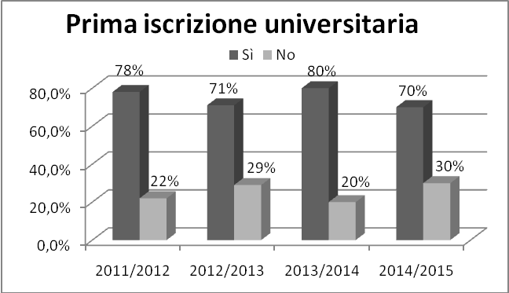Grafico 8: *Confronto prima iscrizione universitaria*

Dai dati, inoltre, si rileva che gli studenti provengono da diverse facoltà; nell’anno accademico 2012/2013 le facoltà di provenienza prevalenti sono state quelle di Lettere e Filosofia, Scienze Matematiche Fisiche Naturali, Medicina e Psicologia. Negli a.a 2013/2014 e 2014/15, invece, risulta essere stata Giurisprudenza la facoltà di provenienza prevalente.

|  |  |  |  |
| --- | --- | --- | --- |
| Facoltà di provenienza | 2012/2013 | 2013/2014 | 2014/2015 |
| Giurisprudenza | 3 | 8 | 8 |
| Scienze politiche e sociologia | 3 | 4 | 1 |
| Architettura | - | 2 | 2 |
| Farmacia e Medicina | 1 | 1 | 1 |
| Lettere e Filosofia | 6 | 1 | 1 |
| Economia | - | 2 | 3 |
| Scienze Matematiche, Fisiche e Naturali | 6 | 1 | 1 |
| Scienze della Formazione Primaria | - | 1 | 1 |
| Medicina e Psicologia | 6 | - | - |
| Altro | 5 | - | - |

Tabella 6: *Facoltà di provenienza degli studenti con precedenti iscrizioni*

### 1.3.2 Voto di maturità/esame di Stato

Il grafico 9 mostra i voti di maturità (Esame di Stato) conseguiti dalle matricole nei quattro a.a. presi in analisi. Si noti come il maggior numero di studenti abbia ottenuto un punteggio compreso tra 61/100 e 86/100, arrivando ad una percentuale complessiva tra il 70% e l'80%. Notevolmente più bassa, invece, si configura la percentuale di studenti che ha ottenuto un punteggio pari a 60/100, solo il 5% nell’a.a. 2013/12, così come quella pari al 100/100, percentuale dell’1% degli a.a. 2012/2013 e 2013/2014.

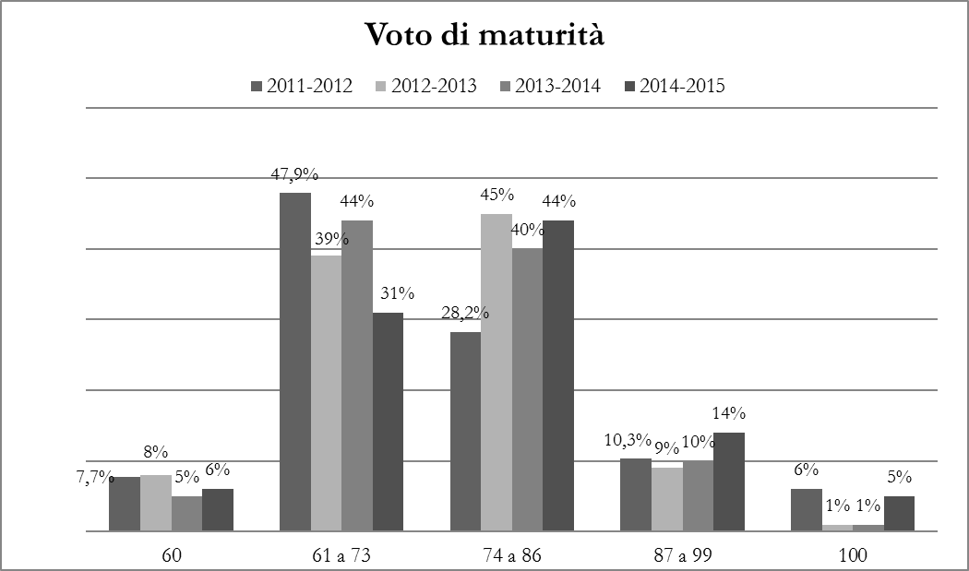

Grafico 9: Distribuzione voto nell’Esame di stato

|  |  |  |  |  |  |
| --- | --- | --- | --- | --- | --- |
| ANNI ACCADEMICI | % Voto espresso in centesimi | | | | |
| 60 | 61/73 | 74/86 | 87/99 | 100 |
| 2007/2008 | 9 | 36 | 35 | 17 | 3 |
| 2008/2009 | 8 | 49 | 81 | 10 | 2 |
| 2009/2010 | 11 | 41,4 | 34,6 | 8,7 | 4,8 |
| 2010/2011 | 11 | 39 | 33 | 8 | 8 |
| 2011/2012 | 7,7 | 47,9 | 28,2 | 10,3 | 6 |
| 2012/2013 | 8 | 39 | 45 | 9 | 1 |
| 2013/2014 | 5 | 44 | 40 | 10 | 1 |
| 2014/2015 | 6 | 31 | 44 | 14 | 5 |

Tabella 7: Distribuzione voti all’esame di maturità/Stato, confronto tra vari aa.aa.

### 1.3.3 Indirizzo di scuola secondaria di II grado di provenienza

|  |  |  |  |  |  |  |
| --- | --- | --- | --- | --- | --- | --- |
| Scuola | | 2012/2013 | 2013/2014 | 2014/2015 | 2015/2016 | 2016/2017 |
| Istituto Tecnico | | 16 | 12 | 10,5 | 9 | 13,73 |
| Istituto Professionale | | - | 5 | - | 7 | 15,69 |
| Altro | | 4 | 7 | 2,9 | 3 | 70,59 |
| Liceo | | 80 | 76 | 69 | 81 | 70,58 |
|  | L. Classico | 22 | 25 | 16,2 | 19 | 9,80 |
|  | L. delle scienze umane | 26 | 26 | 20 | 31 | 25,49 |
|  | L. Scientifico | 26 | 18 | 25,7 | 24 | 21,57 |
|  | L. Linguistico | 4 | 7 | 5,7 | 7 | 10,78 |
|  | L. Artistico | 2 | - | 1 | - | 2,94 |

I dati riportati sono in percentuale.

Dal grafico preso in esame si nota come la maggior parte degli studenti, nell’a.a 2016/2017,abbia frequentato come scuola secondaria di II grado il liceo con una percentuale del 70%. La disaggregazione della percentuale di liceali rileva una prevalenza di studenti che provengono dall’indirizzo Psicopedagogico (31%), quindi da quello Scientifico (24%) e, subito dopo, quelli provenienti dal Liceo Classico (19%).

Dal confronto con gli anni passati, emerge la prevalenza del liceo in particolar modo dello scientifico e del socio- pedagogico.

**1.4 Contesto culturale e familiare dello studente**

## 4.1 Titolo e anni di studio dei genitori

### Analisi dei dati: contesto culturale e familiare dello studente

### Titolo e anni di studio dei genitori

|  |  |  |  |
| --- | --- | --- | --- |
| Titolo di studio del padre | 2016/2017 | 2015/2016 | 2014/2015 |
| Nessun titolo | 1% | 1% | 1% |
| Altro | 1% | 1% | 1% |
| Licenza Elementare | 4% | 6% | 6% |
| Licenza Media | 34% | 23% | 23% |
| Diploma Sec. Superiore | 52% | 47% | 47% |
| Laurea triennale | 2% | 1% | 6% |
| Laurea magistrale o specialistica | 4% | 8% | 15% |
| Titolo superiore alla laurea | 4% | 6% | 8% |

Dalla tabella si può notare come, nel corso degli anni ci sia una costante che vede la licenza media e il diploma di scuola secondaria superiore come una maggioranza rispetto agli altri titoli di studio. Si può notare inoltre che il diploma universitario, nel 2014/2015 registra una crescita, per poi diminuire. Si nota inoltre come il diploma di laurea, negli anni, abbia sempre riportato una costante, mentre nell’ultimo anno ha registrato un notevole picco.

|  |  |  |  |
| --- | --- | --- | --- |
| **TITOLO DI STUDIO DELLA MADRE** | **2014/2015** | **2015/2016** | **2016/2017** |
| Nessun titolo | 0% | 0% | 0% |
| Altro | 1% | 2% | 2% |
| Licenza elementare | 3% | 4% | 2% |
| Licenza media | 31% | 26% | 36% |
| Diploma sec. Superiore | 47% | 58% | 54% |
| Laurea triennale | 4% | 2% | 1% |
| Laurea magistrale o specialistica | 8% | 6% | 6% |
| Titolo superiore alla laurea (dottorato, specializzazione) | 6% | 2% | 1% |

La tabella indica i titoli di studio delle madri dall’anno accademico 2014/2015 a quello in corso, 2016/2017.

Innanzitutto è interessante notare che, nei vari anni, i valori più alti nel grafico sono sempre quelli riguardanti il diploma secondario superiore e la licenza media. Quest’ultima negli ultimi tre anni è presente con la media del 31%, piuttosto alta se pensiamo che comunque il nostro Paese è uno di quelli che più motiva gli studenti a continuare gli studi.

Un altro dato importante, poi, è quello della laurea magistrale o specialistica: si nota come sia calato il valore dal 2014 al 2017 rimanendo, però, costante negli ultimi due anni.

L’ultimo dato significativo, infine, è “nessun titolo”, non presente nel triennio.

Comparando questi anni, quindi, si può notare che i valori rimangono più o meno costanti tra loro e seguono quasi sempre la stessa classifica con ai primi due posti il diploma secondario superiore e la licenza

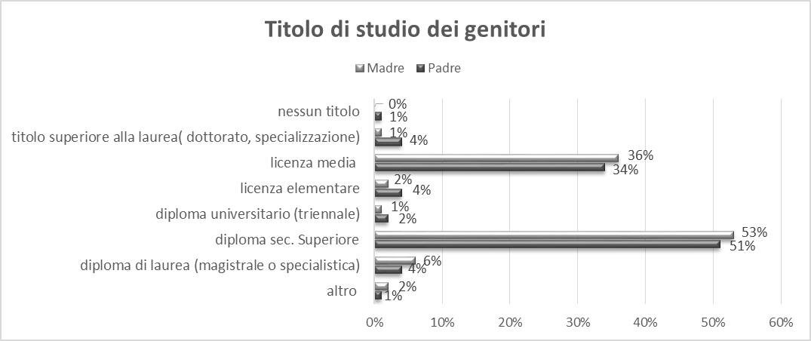

Dal grafico, è interessante notare come per entrambi i genitori i valori maggiori siano ottenuti per la licenza media e per il diploma di scuola secondaria superiore, senza proseguire con gli studi. Inoltre si nota come per i padri vi sia una maggioranza per il valore del diploma di laurea rispetto alle madri.

Inoltre si può notare come vi siano pochissimi casi di “nessun titolo”, solo 1% per i padri e 0% per le madri, i valori più bassi ottenuti solo il diploma universitario (triennale) ed altro con solo il 3%. E’ interessante notare come ci sia il 4% dei padri che ha conseguito il titolo superiore alla laurea (dottorato, specializzazione) mentre per le madri ci sia solo un caso, inoltre è interessante osservare che per il diploma di laurea ci sia una maggioranza di madri rispetto ai padri.

### 1.4.2 Frequenza universitaria dei fratelli/sorelle

Dal grafico possiamo notare come la maggioranza delle matricole dell'a.a. 2016/2017 ha fratelli/sorelle che non hanno mai frequentato l'università (43,36%), mentre al contrario, la minoranza, è rappresentata da coloro che hanno fratelli/sorelle che hanno frequentato l'università, senza mai laurearsi(9,73%).

E' importante notare che, escludendo coloro che non hanno nè fratelli e nè sorelle (12,39%), il 43,36% , nonostante risulti essere la più alta percentuale , sommando tutti coloro che hanno avuto, o stanno ancora avendo, esperienza dell'università, il risultato ottenuto sarà un valore maggiore a quello precedentemente analizzato, pari al 44,24%.

Quindi possiamo affemare che le matricole che hanno partecipato al questionario, nel complesso, nel loro famigliare vi sono fratelli/sorelle che sono vicini al mondo accademico.

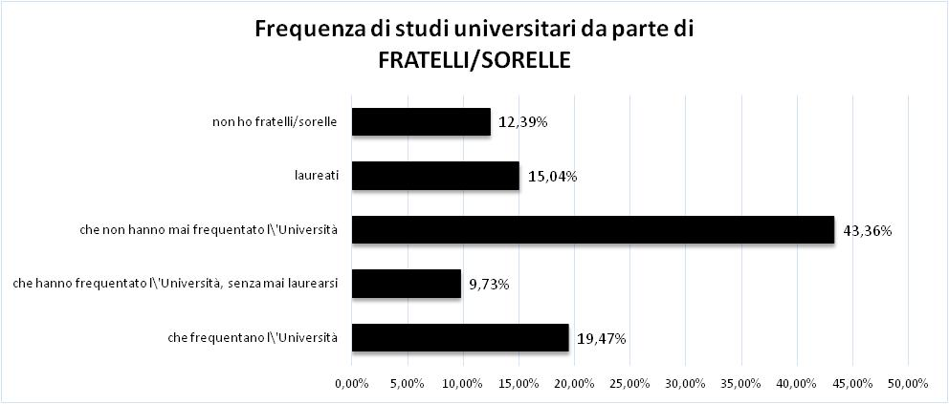altre attività.

### 1.4.4 Conoscenze linguistiche dello studente

Dall’analisi compiuta sul questionario per le matricole dell’a.a 2016/17, riguardo le conoscenze linguistiche dello studente, è emerso che su un totale di 102 matricole, il 34,31% parla una sola lingua straniera; il 47,06% ne parla due; il 17,65% è a conoscenza di tre lingue e solo lo 0,98% ne conosce 4. (Grafico 1)

(Grafico 1, Lingue straniere conosciute a.a.2016/17)

In riferimento a quali lingue straniere sono state studiate dagli studenti, dall’analisi è emerso che: l’inglese risulta la lingua studiata da tutte le matricole, infatti il 100% degli studenti afferma di conoscere l’inglese, al secondo posto si trova il francese, con il 42,16% mentre gli studenti che hanno studiato lo spagnolo sono il 37,25%, dato che risulta abbastanza costante con quello dello scorso anno. Inoltre, confrontando i risultati ottenuti con quelli effettuati dalle analisi degli scorsi anni accademici, è emerso che lo studio della lingua inglese, rispetto agli anni 2011/2012 e 2012/2013 ha avuto una evidente crescita.Vi è stata,invece,una riduzione dello studio del tedesco rispetto allo scorso anno, infatti se nel 2015/2016 il 5,45%degli studenti aveva alle spalle lo studio della lingua tedesca, quest’anno solo lo 0,98%. per quanto riguarda la categoria ‘’altro’’, che sta ad indicare lo studio della lingua italiana da parte di studenti stranieri. lo scorso anno è stato rilevato per la prima volta con un valore del 3,64%, mentre quest’anno ha avuto una discesa in quanto solo una studentessa di origine rumena ha inserito l’italiano tra le lingue studiate, che corrisponde in percentuale allo 0,98%( Tabella 1).

|  |  |  |  |  |  |
| --- | --- | --- | --- | --- | --- |
| Quali lingue conosci? | Inglese | Francese | Spagnolo | Tedesco | Altro |
| 2011/2012 | 78,39% | 23,40% | 14,04% | 0,85% |  |
| 2012/2013 | 68,34% | 19,38% | 10,20% | 2,04% |  |
| 2013/2014 | 99,00% | 41,00% | 19,00% | 4,00% |  |
| 2014/2015 | 93,00% | 40,00% | 24,00% | 4,00% |  |
| 2015/2016 | 99,09% | 31,82% | 32,73% | 5,45% | 3,64% |
| 2016/2017 | 100,00% | 42,16% | 37,25% | 0,98% | 0,98% |

(Tabella 1,Quali lingue straniere si conoscono)

Per poter analizzare in modo più approfondito le diverse lingue studiate dagli studenti presi in questione, è stato chiesto loro di specificare anche il livello di ogni lingua,scegliendo tra: ottimo-buono-sufficiente-scarso. (Grafico 3) Per quanto riguarda l’inglese, su un totale di 102 persone, i risultati sono stati i seguenti:

|  |  |
| --- | --- |
| Ottimo | 1,96% |
| Buono | 51,96% |
| Sufficiente | 24,51% |
| Scarso | 19,61% |
| Non specificato | 1,96% |

È evidente che la maggior parte degli studenti ha un buon livello di inglese, mentre un’ottima conoscenza della lingua la detiene la minoranza.

(*Grafico 3,Livello di inglese)*

Passando al francese, su un totale di 43 persone, l’analisi ha portato ai seguenti risultati:

|  |  |
| --- | --- |
| Ottimo | 4,65% |
| Buono | 32,56% |
| Sufficiente | 32,56% |
| Scarso | 27,91% |
| Non specificato | 2,33% |

In questo caso la maggioranza di percentuale si riscontra tra gli studenti che hanno un buon livello di francese e gli studenti con una sufficiente conoscenza della lingua, mentre la minoranza sostiene di possedere un ottimo livello.

(*Grafico 4,Livello di Francese*)

Per concludere è stato studiato il livello della lingua spagnola, su un totale di 38 persone, ottenendo i sottostanti risultati:

|  |  |
| --- | --- |
| Ottimo | 5,26% |
| Buono | 55,26% |
| Sufficiente | 26,32% |
| Scarso | 13,16% |

Per quanto riguarda lo spagnolo, come nel caso della lingua inglese, la maggior parte degli studenti afferma di avere un buon livello della lingua, mentre la minoranza un ottimo livello.

## 1.5 Orientamento dello studente in ingresso

### 1.5.1 Valutazione degli strumenti per il reperimento d’informazioni sul Corso di Laurea

Una minoranza dei nuovi iscritti ha avuto informazioni sul corso di laurea attraverso: amicizie, la propria psicologa, i propri familiari, l'orientamento unicusano, scambio d'email con la segreteria e tramite ricerche personali.

|  |  |  |  |  |
| --- | --- | --- | --- | --- |
| A.S. 2015-2016 | A.S. 2014-2015 | A.S. 2013-2014 | A.S. 2012-2013 | A.S. 2011-2012 |
| 1,80% | 5,30% | 4% | 8,80% | 5% |
| 35,40% | 29,40% | 31% | 25,50% | 22% |
| 2,70% | 5,30% | 4% | 5,90% | 12% |
| 0% | 0,00% | 0% | 0,00% | 0% |
| 9% | 16,80% | 21% | 16,70% | 21% |
| 5,40% | 5,30% | 3% | 4,90% | 3% |
| 45,40% | 31,60% | 35% | 32,40% | 34% |

Mettendo a confronto i dati di quest'anno rispetto a quelli degli anni precedenti possiamo dedurre che, quest'anno, gli incontri di orientamento con l’università hanno ottenuto maggior successo rispetto allo scorso anno, mentre il sito internet dell’Università La Sapienza, che dominava negli anni precedenti, ha avuto un calo. Al primo posto, comunque, troviamo “amici o conoscenti“ che con il suo 30,39% è il metodo che risulta più efficace per avere informazioni sul corso di laurea.

**Orientamento universitario:**

|  |  |
| --- | --- |
| Hai partecipato ad incontri/eventi di orientamento all'Università? |  |
| NO | 37,25% |
| SI | 62,75% |
| Totale complessivo | 100,00% |

|  |  |
| --- | --- |
| Se hai risposto SI, specifica se a tuo giudizio sono stati utili |  |
| Abbastanza | 38 |
| Molto | 15 |
| per niente | 1 |
| Poco | 11 |
| Totale complessivo | 65 |

Come si evince, l’orientamento universitario va per la maggiore ma gli studenti non restano comunque del tutto soddisfatti da questo.

## 1.6 Condizione lavorativa dello studente

Analisi dei dati: condizione lavorativa dello studente

Gli studenti lavoratori

Il primo dato dell’indagine relativa al rapporto tra gli studenti e il lavoro durante l’anno accademico 2016/2017, è inerente a quanti studenti svolgono un’attività lavorativa in parallelo al loro corso di studi. Le informazioni ricavate dimostrano che su 102 studenti intervistati, 72 non lavorano mentre 30 lavorano. Osservando i dati degli anni precedenti i risultati sembrano essere sempre stabili.

|  |  |  |
| --- | --- | --- |
| Anni Accademici | NO | SI |
| 2007/2008 | 64 | 36 |
| 2008/2009 | 63,6 | 36,4 |
| 2009/2010 | 61 | 37,1 |
| 2010/2011 | 49,5 | 48,4 |
| 2011/2012 | 68,4 | 31,6 |
| 2012/2013 | 67,7 | 32,4 |
| 2013/2014 | 64 | 36 |
| 2014/2015 | 62,2 | 37,8 |
| 2015/2016 | 68 | 32 |
| 2016/2017 | 72 | 30 |

**Svolgimento di attività lavorativa, serie storica**

**Tipologia del lavoro**

Con la successiva domanda è stata analizzata l’attività lavorativa svolta dal 30 degli studenti dell’a.a. 2016/2017. In seguito a questa analisi le varie tipologie lavorative riscontrate sono state suddivise in “inerenti” al corso di studi (ad esempio baby-sitter, animatrice, educatrice), o “non inerenti” (come cameriera, commessa, addetta alle vendite). Gli studenti che svolgono più di un’attività lavorativa contemporaneamente rientrano nel dato: “più lavori svolti”. Il 13% degli studenti lavoratori svolge un’attività inerente al corso di studi, contro un 11% di studenti che rientrano nella categoria non inerenti.

Distribuzione tipologia di lavoro, a.a. 2016-2017

Analizzando le tipologie lavorative degli studenti è emerso che alcuni svolgono più di un’attività lavorativa. Nella tabella successiva sono stati riportati tutti i singoli lavori che gli studenti svolgono e, per questo, il numero degli studenti è maggiore di quelli intervistati.

|  |  |  |
| --- | --- | --- |
| Tipologia di lavoro | Lavoro | Studenti |
| INERENTE | Ludoteca | 1 |
|  | Baby sitter | 4 |
|  | Educatore al movimento | 3 |
|  | Supplenze | 1 |
|  | Animatrice | 6 |
|  | Ripetizioni | 1 |
|  | Professore d'orchestra | 1 |
|  | Asilo nido | 1 |
|  | Assistente | 1 |
| NON INERENTE | Cameriera | 3 |
|  | Addetta alle vendite | 1 |
|  | Impiegata ufficio incassi | 1 |
|  | Pasticcera | 1 |
|  | Operatore call center | 1 |
|  | Fattorino | 1 |
|  | Giocatrice di pallavolo | 1 |
|  | Guardiana notturna | 1 |
|  | Commessa | 2 |
| Non specificato |  | 2 |
| Non compilate |  | 72 |
| Totale |  | 105 |

Tipologia di lavori svolti, a.a. 2016-2017

Tipologia contratto lavorativo

La terza parte dell’indagine è incentrata sull’analisi delle tipologie di contratto possedute dagli studenti lavoratori nell’a.a. 2016/2017. I vari tipi di contratto sono stati suddivisi in: atipico, determinato, indeterminato e nessun contratto. Si è osservato che tra gli studenti lavoratori il 65,52% lavorano senza contratto, il 13,79% con contratto atipico mentre con contratto determinato e indeterminato vi è la stessa percentuale del 10,34 %. Osservando gli anni passati si osserva che il contratto a tempo determinato è variabile negli anni, mentre l’indeterminato ha subito un calo progressivo.

|  |  |  |  |  |
| --- | --- | --- | --- | --- |
| A.A. | % Contratto | % Contratto | % Contratto | % Nessun |
|  | determinato | Indeterminato | Atipico | Contratto |
| 2007/2008 | 7,3 | 26,8 | 9,7 | 56,1 |
| 2008/2009 | 30 | 21 | 3 | 45 |
| 2009/2010 | 14 | 18 | 7 | 61 |
| 2010/2011 | 10 | 26 | 3 | 53 |
| 2011/2012 | 13 | 18 | 13 | 56 |
| 2012/2013 | 7 | 8 | 5 | 80 |
| 2013/2014 | 11 | 11 | 3 | 67 |
| 2014/2015 | 22 | 9 | 16 | 53 |
| 2015/2016 | 26 | 10 | 10 | 55 |
| 2016/2017 | 10,34 | 10,34 | 13,79 | 65,52 |

Tipologia di contratto lavorativo, serie storica

|  |  |
| --- | --- |
| Etichette di riga | Tipologia contratto lavorativo |
| contratto atipico | 13,79% |
| nessun contratto | 65,52% |
| tempo determinato | 10,34% |
| tempo indeterminato | 10,34% |
| Totale complessivo | 100,00% |

Tempo di lavoro

Nell’ultima parte dell’indagine sul lavoro degli studenti, è stato chiesto ai nuovi iscritti di specificare se svolgevano un lavoro a tempo parziale, pieno o saltuario. I risultati di quest’anno dimostrano che il lavoro a tempo parziale e quello a tempo pieno è diminuito rispetto agli anni precedenti. I risultati mostrano che il 35,71% svolge un lavoro a tempo parziale, il 10,71% a tempo pieno mentre il 54,00% a tempo saltuario. Quest’ultimo dato è notevolmente aumentato rispetto agli altri anni.

|  |  |  |  |
| --- | --- | --- | --- |
| Anno accademico | tempo parziale | tempo pieno | tempo saltuario |
| 2011/2012 | 45% | 3% | 32% |
| 2012/2013 | 84% | 9% | 7% |
| 2013/2014 | 64% | 14% | 22% |
| 2014/2015 | 56% | 13,30% | 30% |
| 2015/2016 | 54,17% | 16,67% | 19% |
| 2016/2017 | 35,71% | 10,71% | 54% |

### 1.6.4 Tempo di lavoro

|  |  |
| --- | --- |
| Etichette di riga | Tempo lavorativo |
| parziale | 35,71% |
| pieno | 10,71% |
| saltuario | 53,57% |
| Totale complessivo | 100,00% |

**1.7 Analisi dei dati: motivazioni e prospettive future dello studente**

1.7.1 Motivazione nella scelta del Corso di Laurea

|  |  |
| --- | --- |
| **Motivazioni nella Scelta**  **del Corso di Laurea** | **Totale** |
| Passione | 56% |
| Sbocchi professionali | 33% |
| Arricchimento bagaglio culturale | 7% |
| Esclusione | 3% |
| Tabella 13: *Distribuzione delle motivazioni nella scelta del Corso di Laurea* | |

Al fine di comprendere cosa spinga gli studenti ad iscriversi al Corso di Laurea in Scienza dell’Educazione e della Formazione, è stato chiesto di scegliere una tra 5 risposte selezionate, in modo tale da poter racchiudere una casistica più completa ed eterogenea possibile. Risulta che per più della metà degli studenti la motivazione a scegliere il Corso di Laurea in Scienze della Formazione e dell’Educazione è dovuta alla *passione* (56%), seguita dalla scelta relativa agli *sbocchi professionali* (33%). In minoranza seguono la scelta per *l’arricchimento del bagaglio culturale* (7%), per *esclusione* (3%) ed infine per *altro* (1%).

Rispetto l’anno accademico precedente 2013/2014 i dati percentuali relativi alla motivazione nella scelta del Corso di Laurea sono rimasti pressoché invariati Tabella 13). Rimane infatti in prima linea la scelta *per passione*, seguita dalla scelta per *sbocchi professionali*. Le percentuali più basse si riscontrano nelle motivazioni per *arricchimento del bagaglio culturale*, per *altro* e *per esclusione.*

Confrontando i dati relativi all’a.a. 2014/2015 con quelli dei 3 anni precedenti si può notare, un andamento leggermente altalenante della percentuale di studenti guidati dalla “passione” nella scelta del Corso di Laurea in Scienze dell’Educazione e della Formazione. Solo in quest’ultimo anno si è registrato un debole calo dell’8%. Per quanto concerne la scelta relativa agli “sbocchi professionali” dall’anno accademico l’andamento è stato abbastanza costante. A partire dall’a.a. 2011/2012 si è registrato un lieve abbassamento, con il valore più basso registratosi nell’a.a. 2012/2013, pari al 24%. La percentuale inerente alla scelta del Corso di Laurea per “arricchimento del bagaglio culturale” negli ultimi due a.a. è diminuito fino a raggiunun 6-7%. Le ultime due variabili prese in esame relative alla scelta del Corso di Laurea per“altro” e “per esclusione” sono rimaste pressoché invariate. In particolare la percentuale relativa alla scelta per “altro” ha oscillato tra il 3% e il 7% e la percentuale corrispondente alla scelta del Corso di Laurea “per esclusione” è compresa tra l’1% e il 5%.

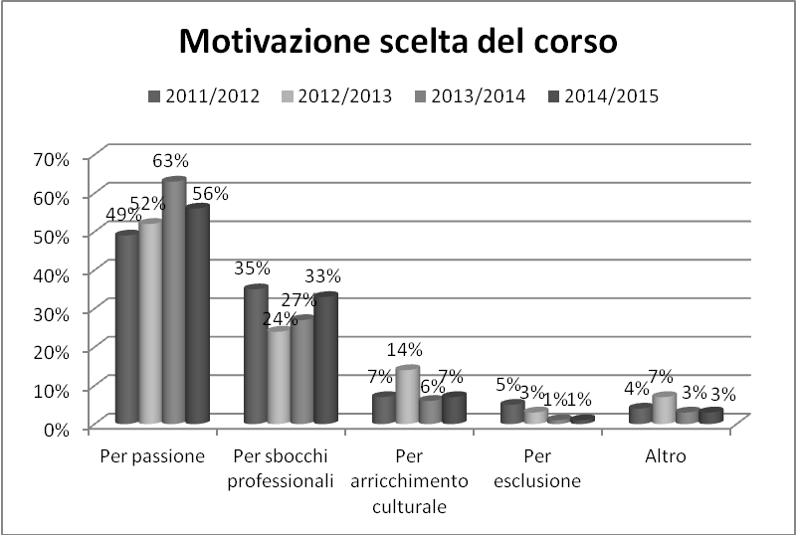

Grafico 25: *Motivazioni scelta del corso*

### 1.7.2Previsioni sulla frequenza dei corsi di lezioni

|  |  |
| --- | --- |
| Pensi durante il primo anno di frequentare le lezioni? |  |
| frequenterai solo alcuni dei corsi previsti | 22 |
| frequenterai tutti i corsi previsti dal tuo piano di studi | 78 |
| non frequenterai i corsi previsti e preparerai da solo/a ogni esame | 2 |
| Totale complessivo | 102 |

Il 47% delle matricole dell’anno accademico 2014/2015 pensa di frequentare tutti i corsi previsti dal proprio piano di studi (grafico 26), il 49% prevede di frequentarne solo alcuni ed infine la percentuale rimanente (4%) dichiara che non seguirà nessun corso e preparerà quindi gli esami autonomamente.

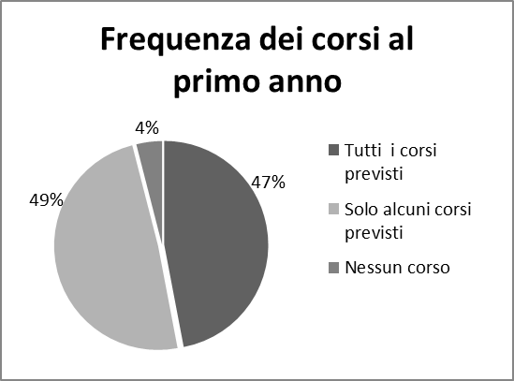

Confrontando i dati registrati con quelli degli anni precedenti osserviamo come è tendenzialmente in calo il numero di studenti che prevede di frequentare tutti i corsi previsti dal proprio piano di studi (si passa infatti dal 54% del 2013/2014, al 47% dell’attuale anno 2014/2015); aumenta Grafico 26: *Previsioni frequenza dei corsi*

invece il numero di studenti che prevede di seguire solo alcuni dei corsi previsti (vi è un aumento notevole dal 2011/2012 al 2012/2013, passando dal 31% al 50%, un calo nel 2013/2014, anno in cui si arriva al 42%, per poi tornare comunque ad un 49% del presente anno). Rimane infine, senza grandi variazioni, una percentuale minima di coloro che non frequenteranno alcun corso e prepareranno quindi gli esami da soli (5% nel 2012/2013, mentre negli anni 2013/2014 e 2014/2015 la percentuale, pari al 4%, è rimasta invariata).

|  |  |  |  |
| --- | --- | --- | --- |
| **ANNI ACCADEMICI** | **% FREQUENZA DI TUTTI I CORSI** | **% FREQUENZA DI ALCUNI CORSI** | **% STUDIO AUTONOMO** |
| **2004/2005** | 49 | 41 | 10 |
| **2008/2009** | 47 | 48 | 5 |
| **2009/2010** | 57 | 36 | 5 |
| **2010/2011** | 56 | 37 | 4 |
| **2011/2012** | 66 | 31 | 3 |
| **2012/2013** | 45 | 50 | 5 |
| **2013/2014** | 54 | 42 | 4 |
| **2014/2015** | 47 | 49 | 4 |

Tabella 14: *Previsioni sulla frequenza dei corsi al primo anno, confronto tra vari aa.aa.*

|  |  |
| --- | --- |
| Come pensi di spendere il titolo di studio conseguito con questo Corso di Laurea? | Totale % |
| Non lo so ancora | 29 |
| Formazione professionale | 2 |
| Educazione degli adulti | 7 |
| Educazione dei bambini (extra-scolastica ) | 30 |
| Scolastica | 28 |
| Altro | 4 |
| Tabella 15*: Distribuzione previsione dell’area di spendibilità della laurea* | |

### 1.7.3 Prospettive sull’area di spendibilità lavorativa del titolo conseguito

|  |  |  |  |  |  |  |
| --- | --- | --- | --- | --- | --- | --- |
| Come pensi di spendere il titolo di studio conseguito con questo Corso di Laurea? | Anno  2011/2012 | Anno  2012/2013 | Anno 2013/2014 | Anno 2014/2015 | Anno 2015//2016 | Anno 2016/2017 |
| Non lo so ancora | 29% | 27% | 19% | 20% | 20% | 22% |
| Formazione professionale | 2% | 2% | 3% | 3% | 5% | 5% |
| Educazione degli adulti | 7% | 3% | 8% | 1% | 7% | 9% |
| Educazione dei bambini (extra-scolastica ) | 30% | 27% | 22% | 30% | 28% | 32% |
| Scolastica | 28% | 36% | 40% | 40% | 35% | 27% |
| Altro | 4% | 4% | 5% | 4% | 5% | 6% |

Rispetto ai valori percentuali riscontrati dei precedenti anni, non troviamo grandi variazioni nelle scelte degli studenti, soprattutto nel campo “formazione professionale” data la scarsa preferenza. Troviamo un lieve incremento nei campi “non lo so ancora” ed “educazione degli adulti”. Diminuisce notevolmente la scelta “scolastica” che raggiunge il minimo di scelta dal 2011, invece “educazione dei bambini (extra-scolastica)” nel corso degli anni ha avuto una media preferenziale più alta di rispetto a quella degli altri anni.

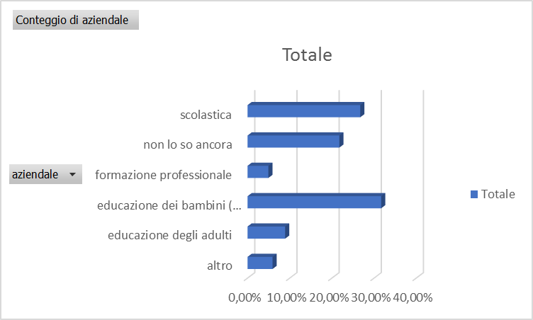

Nell’a.a 2016/2017 si nota come la preferenza di “educazione dei bambini (extra scolastica)” sia l’unica scelta sopra il 30% mentre “scolastica” e “non lo so ancora” si attestino sopra il 20%.Infine le restanti categorie vengono prese in considerazione da meno del 10% degli studenti

# Capitolo 2: L’opinione degli studenti sull’alternanza scuola-lavoro

## Introduzione

Con il gruppo dell’esercitazione “Università e lavoro” 21 ragazzi sono stati impegnati in un progetto chiamato "alternanza scuola-lavoro".

Nella prima fase del progetto i ragazzi sopra citati si sono concentrati nella raccolta di dati specifici al fine di poter avere una visione chiara e oggettiva della situazione in oggetto.

La raccolta dei dati è stata effettuata tramite delle interviste rivolte a soggetti presi a campione frequentanti l'ultimo triennio della scuola secondaria di secondo grado.

Con l'aiuto del professore e delle mentori, i ragazzi partecipanti all'esercitazione hanno stilato una serie di domande mirate al nucleo del loro oggetto di studio, ovvero capire se il "progetto alternanza scuola-lavoro" stesse ricevendo feedback positivi o negativi.

Le interviste sono state rivolte ad alunni di diverse scuole di Roma in molteplici giornate.

La seconda fase dell'esercitazione ha tenuto i ragazzi impegnati nell'estrapolazione dei dati necessari, contenuti nelle interviste, e la successiva formazioni di grafici, in questi sono evidenziate per lo più informazioni come: scuola di provenienza, scuola attualmente frequentata e nome del progetto a cui i ragazzi hanno partecipato.

Il primo grafico ci offre una visuale riguardo quale anno di scuola superiore i ragazzi intervistati impegnati nel progetto di "alternanza scuola- lavoro" stessero frequentando.

Dai dati raccolti concludiamo affermando che 54 ragazzi su 72 al momento dell'intervista frequentavano il quarto anno. mentre i 16 ragazzi restanti frequentavano il secondo o terzo anno.

Andando avanti potrebbero mancare dei dati, poiché in alcune interviste delle domande non sono state fatte.

Nel secondo grafico qui sopra raffigurato sono evidenziati gli istituti di provenienza dei ragazzi intervistati, come già anticipato tutti gli istituti si trovano nel territorio di Roma.

20 ragazzi intervistati provenivano dalla Briola, un liceo scientifico che si trova vicino il mare.

Altro dato di particolare rilevanza ci proviene dall'istituto "Giulio Verme" in cui abbiamo intervistato 18 ragazzi.

Gli altri ragazzi intervistati frequentano le altre scuole elencate dal grafico.

Molti ragazzi sono stati intervistati un pomeriggio all’istituto "Superiore di sanità", in questo particolare pomeriggio oltre alle interviste i ragazzi intervistati hanno offerto la visione di presentazioni in power point in cui si descriveva il lavoro da loro svolto nel progetto "alternanza scuola - lavoro".

Il terzo grafico rappresentato riguarda i titoli dei progetti a cui hanno partecipato i ragazzi intervistati.

Dai dati raccolti è evidente che il numero dei progetti è abbondante e questo ha compromesso la partecipazione di più alunni allo stesso progetto, per citare alcuni esempi, notiamo che 3 ragazzi hanno svolto lo stesso progetto di LIS, e altri tre ragazzi hanno svolto il progetto intitolato “ La mia aula".

Il restante dei ragazzi ha svolto progetti diversi.

Il quarto e ultimo grafico riguarda gli ambiti dei progetti.

Il grafico evidenzia che 33 progetti sono collocati nell'ambito scientifico, 16 progetti nell'ambito educativo e 11 progetti in ambito tecnologico.

Ci basiamo su un numero di 60 soggetti in quanto, anche se i soggetti intervistati sono stati 90, non tutte le interviste sono avvenute in maniera completa perciò i grafici sono stati costruiti sui dati che fossero realmente in possesso dei ragazzi.

## I progetti e le scuole coinvolte nel progetto

### Liceo Labriola

Il Liceo Labriola organizza nell'A.S.L. per gli studenti di tutte le classi terze e quarte, 100 ore a studente di attività di Alternanza Scuola Lavoro (progetti Fase 1), svolte all’interno della scuola e in più attività di ASL (progetti Fase 2) a cui potranno partecipare gruppi ristretti di studenti.

I progetti proposti sono:

**PROGETTI FASE 1:  (partecipano tutte le classi si svolgono prevalentemente nel Liceo)**

Eleusis: 50 ore per ogni studente

VoiceBookRadio:  25 ore per ogni studente

Sibilla: 25 ore per ogni studente

**PROGETTI FASE 2: (partecipano pochi studenti a progetto e si svolgono all’esterno del Liceo)**

Centro per la Vita di Ostia "Casetta di Rita" 12 studenti 40 ore per ogni studente

Istituto Superiore di Sanità 15 studenti 50 ore per ogni studente

Progetti con la Sapienza (eventuali)

**Rientrano nei progetti di ASL anche i viaggi d’istruzione:**

**PyrgoScuola Torino 🡪 25 ore di ASL effettuate nell’ambito del Progetto “Made in Torino – Tour The Excellent – Entra nelle Aziende Torinesi”.**

**Circolo Velico Lucano Policoro 🡪 30 ore di ASL effettuate per partecipando ad attività sportive organizzate dal centro.**

I progetti organizzati dalla scuola sono:

**Casetta di Rita**

**Sibilla**

**Voice Book Radio/Radio Web**

**Eleusis**

**Istituto Superiore di Sanità**

**Latte e Luna di Capriglione "Cosmesi Naturale Ecodermocompatibile"**

**Progetto con Unicusano**

**Progetti con la Sapienza**

**Progetti con Università Tor Vergata**

**Progetti con Università Roma 3**

**Nauticlub Castelfusano e altre associazioni sportive**

**Tibisail - circolo velico Tibidabo**

**Federazione Italiana Pallavolo**

Dalle interviste svolte all’Istituto Superiore Scientifico Antonio Labriola di Ostia, situato in Via Capo Sperone, 50 - Roma Lido, sono emerse varie problematiche riscontrate dai ragazzi durante lo svolgimento dell’alternanza scuola-lavoro.

I progetti che hanno svolto i ragazzi intervistati sono i primi quattro, ai quali vogliamo prestare particolare attenzione.

**Casetta di Rita**: un luogo nella quale gli studenti vanno per aiutare i bambini più piccoli nel dopo scuola. Vi è la possibilità di aiutare anche ragazzi stranieri o coloro che hanno problemi a scuola. Nella struttura vi sono, inoltre, materiali di svago quali giochi, computer per attività e ricerche, e una piccola cucina nel caso il bambino avesse fame.

**Sibilla:** comprende un percorso didattico per portare i ragazzi a diventare tutor del “Progetto Memoria”. Nelle prime lezioni viene svolta una panoramica dell’avvenimento storico accaduto (II Guerra Mondiale e Shoah) e il progetto prevede anche delle “lezioni sul campo” grazie ad una piccola rappresentazione del Muro della Memoria presente nell’Istituto.

**Voice Book Radio/Radio Web:** prevede alcune attività di formazione in cui l’obiettivo sarebbe l’insegnamento del funzionamento e la gestione di una radio web. Il percorso prevede anche un corso di giornalismo e scrittura creativa. Inoltre insegna anche a relazionarsi, comunicare e parlare davanti a delle persone facendo sì che il messaggio da trasmettere arrivi.

**Eleusis**: comprende attività teatrali finalizzate al raggiungimento di una maggiore sicurezza di se e al conseguimento delle cosiddette competenze trasversali, le quali mostrano la loro utilità nel mondo del lavoro. Ai ragazzi viene insegnato a parlare/gestire un largo pubblico e ad avere controllo di sé, ad esempio, per un colloquio di lavoro.

**PROBLEMATICHE DI ORGANIZZAZIONE**

Come opinione generale possiamo dire che gli studenti intervistati non sono rimasti soddisfatti dei progetti che gli sono stati proposti in quanto:

non li trovano inerenti al loro indirizzo di studi;

devono rimanere oltre l’orario di lezione avendo solo mezz’ora di pausa pranzo;

alcuni dovranno partecipare ai progetti anche d’estate;

alcuni ragazzi che non abitano ad Ostia hanno lamentato il fatto di doversi trattenere di pomeriggio perché, dovendosi spostare con i mezzi pubblici, si ritrovavano a tornare tardi a casa e a non avere il tempo per studiare, uscire o fare sport;

alcuni progetti (specialmente quelli della prima fascia) venivano assegnati dalla scuola ai ragazzi senza che questi potessero scegliere. Specialmente dal focus group svolto con i ragazzi intervistati è emerso che molti di loro non hanno gradito il progetto proprio perché, non avendolo scelto personalmente, non erano interessati all’argomento;

avrebbero voluto progetti svolti al di fuori del contesto scolastico e questo, riferendosi ai progetti di prima fascia, non è avvenuto. Venivano tenute lezioni frontali in Aula Magna;

**PROBLEMATICHE RELAZIONALI**

**Rapporto con il tutor:**

a causa della lezione frontale alcuni studenti hanno lamentato un’impossibilità di rapporto con il tutor/figura d’affiancamento. Uno studente in un’intervista infatti ha affermato: “*I punti di debolezzaa la lezione era troppo frontale glii, gli studenti non venivano per niente.. cioè.. non mi viene la parola.. per niente… presi dalla lezioni. Ce ne erano molti che chiacchieravano, molti che dormivano. Lo stesso tutor ci aveva detto potete fare quello che vi volete basta che non disturbate.*” Hanno, però, specificato che i tutor erano disponibili per problematiche ed eventuali chiarimenti;

**Rapporto con i docenti:**

durante un’intervista, una ragazza ha risposto ad una domanda dicendo che era stata molto fortunata perché, una volta di ritorno dalla ASL, i suoi insegnanti erano stati comprensivi con lei e la sua classe dandogli il tempo di rimettersi in pari con le lezioni mentre, parlando con ragazzi di altre sezioni, aveva appreso che questi ultimi non avevano ricevuto il medesimo trattamento;alcuni docenti non erano molto flessibili con gli studenti che erano in alternanza.

**PUNTI DI FORZA**

Tuttavia dalle interviste e dal focus group svolto con i ragazzi intervistati, quindi non con tutti gli studenti dell’istituto Labriola, non sono emersi solo elementi negativi, ci sono stati progetti che gli studenti hanno gradito, seppur non inerenti al loro percorso di studi. Dal focus group si evince che:

la scelta di affiancare ai ragazzi un tutor giovane li ha fatti sentire meno “in classe”, nel senso che hanno incontrato minore difficoltà a relazionarsi con lui perché lo vedevano più vicino a loro;

le lezioni erano ben organizzate, seppur gli argomenti non interessavano gran parte degli studenti;

nelle esperienze più pratiche (ad esempio Casetta di Rita) gli studenti sono stati felici di apprendere cose nuove in ambito lavorativo, proprio come ci ha detto uno studente “*Allora i punti di… i punti di forza penso siano stati appunto il saperci insegnare qualcosa di nuovo, ma non magari prettamente dal punto di vista scolastico o dello studio ma proprio dal punto di vista morale e proprio di come dobbiamo crescere come persone.*” ;

la partecipazione degli studenti ai progetti più pratici, come accudire i bambini, ha suscitato in loro un maggiore senso di responsabilità;

hanno trovato soddisfazione nell’essere attivi e nello svolgere ognuno la propria parte.

### L’ Istituto Giulio Verne:

L’istituto statale Giulio Verne situato a Roma, in Via di Saponara 150 – 00125, è nato nel 2012 dalla fusione di due istituti: l’Istituto professionale per i servizi commerciali, nato nel 1979 e l’Istituto tecnico commerciale Ferdinando Magellano. Accanto all’istruzione professionale commerciale con approfondimento turistico, vi è un corso di istruzione professionale nei servizi socio-sanitari a cui abbiamo rivolto le nostre interviste per informarci sui loro progetti di alternanza.

N.ro Tel. centralino: 06.121.125.745

N.ro Fax 06.52.35.66.76

E-mail: [RMIS10300C@istruzione.it](mailto:RMIS10300C@istruzione.it)

Prof.ssa Patrizia Sciarma (dirigente scolastico): [patrizia.sciarma@istruzione.it](mailto:patrizia.sciarma@istruzione.it)

***LA STRUTTURA:***

La struttura presenta le attrezzature didattiche necessarie per lo svolgimento delle attività scolastico. Vi sono infatti laboratori, aule speciali adibite all’assistenza dei ragazzi disabili, spazi ricreativi e sportivi che permettono una didattica innovativa ed iniziative interessanti sia a carattere curriculare che extra curriculare le quali si svolgono, in regola, rispettivamente in orario antimeridiano (8:00 – 14:40) e pomeridiano. (fino alle 18:00).  
Per favorire lo sviluppo di tali attività la scuola si impegna a porre progressivamente le condizioni per assicurare:

Un ambiente favorevole alla crescita integrale della persona ed un servizio educativo-didattico di qualità;

Offerte formative aggiuntive ed integrative;

Iniziative concrete per il recupero di situazioni di ritardo e di svantaggio molto accentuate nell’istituto, nonché per la prevenzione e il recupero della dispersione scolastica;

La sicurezza degli ambienti, che devono essere adeguati a tutti gli studenti anche diversamente abili;

Collegamenti e collaborazione con realtà del mondo del lavoro;

Attività di orientamento all’Università ed al mercato del lavoro.

La struttura, inoltre, ospita anche la Scuola STEINERIANA JANUA la quale comprende l’asilo familiare, la scuola primaria e secondaria di primo grado, la scuola di musica, la pedagogia curativa e la formazione e l’aggiornamento degli insegnanti.  
  
Informazioni: [scuola@janua.it](http://libera.scuola.steineriana.janua.it/contact) Dove: [Piazzale Ezio Tarantelli, 18 - 00144 Roma](http://libera.scuola.steineriana.janua.it/chi_siamo/dove_siamo/) Telefono: 06 5515938

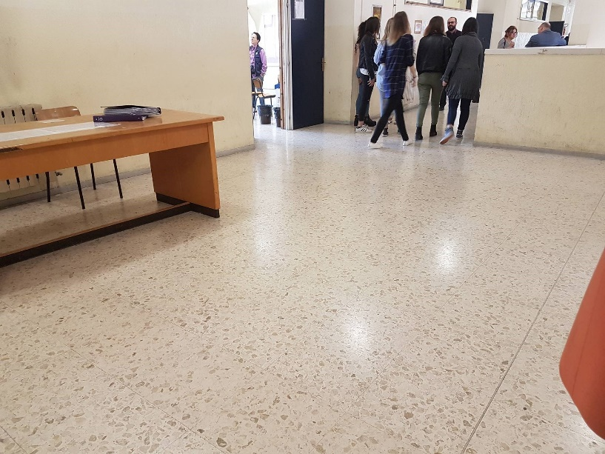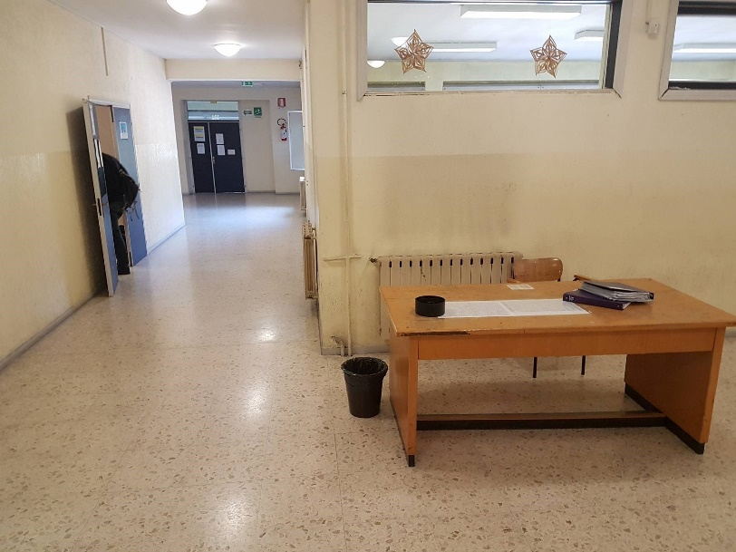

***I PROGETTI:***

Asilo nido “Janua” (0-3 anni);

Casa di cura “Merry house”;

Formazione “Il calore di un sorriso”;

Magellano, corso di sicurezza;

Corso “Res Publica”;

Stage “A. Sordi”;

Centro anziani “Il giardino del Salice”;

Centro diurno disabili “Raggio di Sole”;

***RIFLESSIONE ESPERIENZA***

Facendo una riflessione generale dell’esperienza vissuta nell’istituto Giulio Verne possiamo dire che abbiamo trovato delle problematiche soprattutto nell’organizzazione. Il primo giorno in cui siamo andate i ragazzi che dovevamo intervistare, che erano di un quarto, dovevano svolgere un compito in classe di inglese perciò abbiamo dovuto intervistare i ragazzi durante la ricreazione per lasciarli liberi di fare il compito nell’ora successiva. Le difficoltà trovate erano dovute al poco tempo a disposizione e al caos in quanto le abbiamo svolte nei corridoi nei quali si stava svolgendo la ricreazione. Ci siamo inoltre trovate in difficoltà quando, durante un’intervista una ragazza si è rifiutata di rispondere alle domande.

### Istituto Superiore di Sanità

Il giorno … 11 ragazzi del laboratorio si sono recati all’istituto superiore di sanità che si trova in Viale Regina Elena n. 299, Roma, di fronte alla Città universitaria. Ci siamo visti alle ore 4:30 davanti l’ingresso principale dell’istituto superiore di sanità.

Appena arrivati lì, con tutti i ragazzi ci siamo recati in una sala dove ci siamo seduti e abbiamo iniziato ad ascoltare i (22) progetti presentati dai ragazzi tramite presentazioni in power point, hanno parlato per circa un’ora e mezza lasciando 5 minuti ad ogni gruppo. Alla fine delle presentazioni siamo andati a trovare i ragazzi che volevano essere intervistati, per raccontarci più specificatamente dei progetti che avevano realizzato attraverso diverse domande che noi avevamo preparato. Le interviste sono durate all’incirca 10 minuti e ognuno di noi ha intervistato, chi più che meno, 3 ragazzi.

Dalle interviste che ho fatto ho notato nei ragazzi una grande gioia nel lavoro di alternanza scuola lavoro che avevano fatto, tutti erano soddisfatti e contenti dell’esperienza vissuta.

## Analisi delle interviste

### Domanda 1

*“Descrivi il progetto che hai svolto”*

La prima domanda dell'intervista somministrata agli 83 ragazzi appartenenti a diversi licei della regione Lazio, chiedeva a ciascuno studente di parlare della sua esperienza di alternanza scuola lavoro, descrivendo il proprio ruolo, le mansioni svolte, in quale luogo è stata svolta e la durata dell'alternanza stessa.

Analizzando le varie risposte è possibile fare alcune riflessioni generali.

Grafico 1: “*Ambito di svolgimento dell’ASL”*

Classificando le attività svolte dai ragazzi in 4 macro aree emerge che 29 dei ragazzi intervistati hanno lavorato nell’ambito educativo, 42 in quello scientifico, 14 in quello sulla sicurezza e 12 in quello museale.

È importante sottolineare che diversi ragazzi hanno avuto modo di partecipare a più di un’attività, ad esempio alcuni di essi hanno partecipato sia ad un’attività sulla sicurezza che ad attività di carattere scientifico.

Per quanto riguarda le attività relative alla sicurezza, alcuni ragazzi hanno specificato nel dettaglio la tipologia di attività svolte: 2 studenti hanno approfondito il tema della sicurezza sul lavoro; 7 di loro invece hanno studiato, mediante esperimenti scientifici, il livello di sicurezza delle acque del nostro territorio andando a raccogliere campioni d’acqua lungo il fiume che attraversa il Parco Regionale dell’Appia Antica. Uno di loro racconta: *“All’inizio ci sono stati spiegati gli strumenti di laboratorio, ci sono stati dati i vari camici e ci hanno spiegato i protocolli e i metodi con cui si può accampionare e poi si...i processi con cui si creano i vetrini per i microscopi. Quindi le…le altre due fasi sono state andare proprio sul campo, su nel fiume, andare a prelevare i campioni, e in seguito al microscopio classificare le varie specie.”*

Dodici ragazzi sono stati coinvolti in attività museali, le loro attività principali sono state fotografare alcuni dei musei dell’Università La Sapienza e realizzare dei video di presentazione dei musei stessi, con lo scopo di farne pubblicità ed incitare le persone ad osservare un vastissimo patrimonio culturale, sia a carattere scientifico che umanistico.

Dei 29 studenti che hanno svolto un’esperienza di carattere educativo 8 di loro hanno lavorato stando a contatto con anziani, 13 con bambini e, infine, 8 hanno svolto attività per i non udenti. Questi ultimi hanno avuto la possibilità di partecipare ad un corso di Linguaggio dei segni (LIS) con l'obiettivo di poter comunicare con l'utenza con la quale avevano a che fare.

I ragazzi che hanno lavorato con bambini e anziani si sono perlopiù occupati della loro assistenza e 6 di loro, ovviamente sempre affiancati dall'equipe di lavoro, hanno anche messo in atto delle piccole rappresentazioni teatrali.

Grafico 2: “*Sottocategoria area educativa*

Inoltre 28 dei ragazzi intervistati hanno svolto degli esperimenti scientifici, come ad esempio l’analisi del DNA di alcuni pazienti malati; la partecipazione a lezioni pratico-teoriche in laboratorio; la raccolta di diversi campioni di specie vegetali ed animali e il successivo studio del materiale raccolto.

Grafico 3: “*Attività svolte”*

Altri ragazzi (26) hanno avuto modo di imparare ad analizzare dati, talvolta raccolti da loro stessi, utilizzando programmi informatici. Ventidue studenti hanno inoltre frequentato delle lezioni teoriche.

Infine possiamo osservare che 19 ragazzi hanno realizzato del materiale multimediale: alcuni hanno progettato delle presentazioni PowerPoint, altri ideato video pubblicitari.

Per quanto riguarda il quesito relativo alla durata dell’attività di alternanza scuola lavoro, su 83 intervistati ben 48 di essi non hanno dato nessuna risposta alla domanda. Risulta inoltre che alcuni studenti hanno raccontato più di un’esperienza, quindi il totale dei dati è maggiore al numero delle interviste stesse. Hanno comunicato di aver svolto un progetto della durata di una settimana 17 ragazzi, 11 meno di una settimana, 8 più di un mese, 3 di loro due settimane e infine 2 di loro un mese.

Grafico 4: “*Durata ASL”*

La maggioranza degli studenti che sono stati intervistati (36) ha svolto l’attività presso l’Istituto Superiore di Sanità. Undici ragazzi hanno comunicato di aver svolto l’attività all’interno di locali scolastici: alcuni sono andati nelle scuole materne, altri sono rimasti nel proprio liceo che gli ha dato la possibilità di partecipare ad attività promosse dalla scuola stessa. Lo stesso numero di studenti (11) ha lavorato presso reparti ospedalieri: alcuni hanno affiancato malati di Alzheimer, altri, nei laboratori dei vari reparti, hanno affiancato gli esperti nell’analisi scientifica di alcune malattie o di dati in generale.

Ventidue degli studenti che abbiamo intervistato hanno svolto la loro esperienza presso l’Università La Sapienza. Infine 12 dei ragazzi non hanno risposto alla domanda.

Grafico 5: “*Luogo dove si è svolta l’attività”*

### Domanda 2

*“Pensi di aver avuto un ruolo utile o marginale, oppure hai solo osservato?”*

La seconda domanda dell’intervista ha lo scopo di conoscere quale sia stato il ruolo effettivo dei ragazzi durante la loro attività di alternanza e capire quale mansione hanno ricoperto durante l’intera esperienza.

Grafico 6: “*Pensi di aver avuto un ruolo utile o marginale, oppure hai solo osservato?”*

Per “ruolo utile” si intende un’attiva partecipazione pratica e teorica dello studente, mentre per ruolo marginale quando lo studente si è sentito escluso e poco partecipe durante l’attività stessa.

Dal grafico si può notare come la grande maggioranza degli studenti si è definita utile (67 di loro) durante l’intera esperienza: si sono sentiti coinvolti nel progetto soprattutto grazie ai loro tutor che oltre ad assisterli nei momenti di difficoltà li hanno spronati durante l’intero percorso. Hanno descritto l’alternanza come un’esperienza che li ha arricchiti e che soprattutto gli ha mostrato come funziona sia il mondo del lavoro e in parte anche quello universitario.

Dieci ragazzi invece si sono dedicati esclusivamente al ruolo dell’osservazione, un ruolo che loro stessi hanno definito noioso e inefficace in quanto erano sottoposti alla visione di materiali audio-visivi oppure dovevano semplicemente assistere ad alcune conferenze senza però avere un confronto diretto con i partecipanti.

Segue la categoria *piuttosto utile*, nella quale gli studenti (7) si sono definiti partecipi durante lo svolgimento delle mansioni assegnate dai loro tutor ma, a volte, la loro alternanza è stata caratterizzata da alti e bassi e da alcune problematiche. Nonostante ciò i ragazzi intervistati che rientrano in questa categoria si definiscono soddisfatti del proprio progetto.

Sono invece pochissimi coloro che hanno risposto di avere avuto un ruolo marginale (3 studenti): hanno dichiarato di non essere stati menzionati nelle varie attività e di conseguenza la loro alternanza è risultata solo teorica e poco stimolante.

L’ultima categoria da illustrare è la categoria *altro*. Questa comprende le risposte degli studenti (3 di loro) che non hanno compreso il significato della domanda oppure quando l’intervistatore non è riuscito ad esplicitarla.

Le risposte ottenute dall’intervista sono in totale 90 poiché 7 studenti hanno dato 2 risposte per la domanda. Dall’analisi dei dati resta comunque evidente che la grande maggioranza dei ragazzi una volta conclusa l’alternanza si è mostrata abbastanza soddisfatta ed ha partecipato intensamente ad essa.

### Domanda 3

*“Come hai scelto il progetto a cui partecipare?”*

La terza domanda dell’intervista somministrata chiedeva agli studenti in che modo hanno potuto scegliere il progetto di alternanza scuola-lavoro a cui hanno partecipato.

Quarantaquattro dei ragazzi hanno potuto scegliere autonomamente il progetto di ASL, mentre 40 di loro non hanno avuto libera scelta in quanto gli è stata imposta dai docenti o dalla scuola. Ad uno studente la domanda non è stata posta mentre due di loro si sono espressi a favore di entrambe le opzioni.

Questo è stato possibile nel momento in cui questi alunni sono stati accompagnati dai docenti nella loro scelta in quanto questi ultimi erano a conoscenza delle preferenze dei loro studenti e hanno voluto agevolarli presentandogli progetti che rispecchiassero i propri interessi. Un ragazzo racconta: “*eeeh mi è stato proposto daa una docente della mia scuola eeh mi è stato chiesto e io ho accettato peer diciamo avere conoscenze sia fisiche che matematiche maggiori*”.

Sette dei ragazzi intervistati raccontano che la struttura in cui si sono recati per svolgere l’alternanza era scelta dalla scuola; 2 dicono che è stata invece scelta dal docente stesso; 3 hanno dato informazioni poco chiare.

|  |  |
| --- | --- |
| **Chi ha scelto a quale progetto partecipare** | **Numero di ragazzi** |
| Scuola | 7 |
| Docente | 2 |
| Altro | 3 |

Tabella 1: “*Chi ha scelto a quale progetto partecipare”*

Altri alunni raccontano i criteri con cui hanno scelto il progetto a cui hanno partecipato e 6 di loro si sono lasciati guidare dai loro interessi lavorativi per il futuro, 8 semplicemente per “preferenza” tra i progetti a disposizione, e uno solo ci dice di aver scelto questo progetto per motivi personali.

|  |  |
| --- | --- |
| **Criteri decisionali** | **Numero di ragazzi** |
| Lavoro futuro | 6 |
| Preferenza | 8 |
| Altro | 1 |

Tabella 2: “*Criteri decisionali”*

Altri studenti si dilungano descrivendoci tra quanti progetti hanno invece potuto scegliere: 9 di loro hanno avuto la possibilità di scegliere tra due/tre progetti circa; 4 hanno avuto l’alternativa tra quattro o più progetti; uno solo dichiara che la sua scelta è stata fatta tra molti progetti quindi con una poca chiarezza rispetto alle precedenti.

|  |  |
| --- | --- |
| **Alternative** | **Numero di ragazzi** |
| Due/tre | 9 |
| Quattro o più | 4 |
| Altro | 1 |

Tabella 3: “*Alternative”*

### Domanda 4

*“Prima dell’attività di alternanza è stata fatta una preparazione?”*

La quarta domanda chiedeva ai ragazzi se l’attività di alternanza scuola-lavoro è stata preceduta da una preparazione che gli avrebbe chiarito sia il concetto di alternanza che i vari obiettivi che il progetto nello specifico prevedeva.

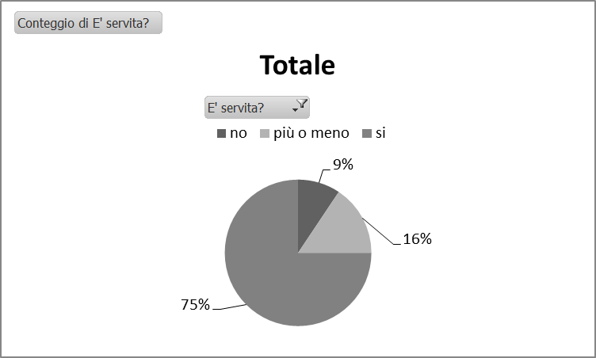A rispondere alla domanda sono stati tutti gli 83 ragazzi intervistati: 39 di essi hanno detto che hanno fatto una preparazione, un ragazzo racconta: “*Si allora abbiamo fatto una preparazione sulla sicurezza del lavoro e poi appunto come stavo dicendo prima la preparazione dei batteri dei virus degli antibiotici di queste cose qua”.*

Un altro ragazzo ha detto: *“Siii, l’anno scorso, quindi in terzo. Eeeeh abbiamo fattooo per circa un mese una seriee di incontri di formazione a scuola di pomeriggio nei quali abbiamo ricevuto delle lezioni riguardoo delle nozioni base di primo soccorso, di normativa sul lavoro e di dirittooo del lavoro”.*

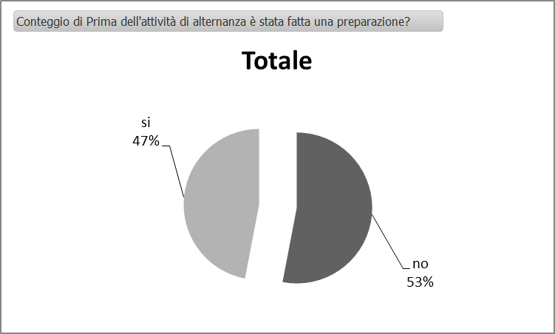

Grafico 7: “*Prima dell’attività di alternanza è stata fatta una preparazione?”*

Invece 44 ragazzi hanno detto che non hanno fatto una preparazione, alcuni di essi hanno specificato anche il motivo, un racconta: *“Eem bhe no perché comunque tutti i percorsi sono diversi e è impossibile fare una preparazione”*. Un altro dice: *“No, ci hanno detto di studiare laaa cellula, c’è di ripassare più che altro la cellula maa nulla di più”.*

Grafico 8: “*L’attività di ASL è servita?”*

Ai ragazzi che hanno riferito di aver ricevuto una preparazione prima di iniziare è stato inoltre chiesto se questa gli è stata utile durante l’attività di ASL.

Ventiquattro ragazzi hanno risposto in maniera affermativa uno di loro specifica: *“Si, almeno partivi con delle basi certe”;* un altro invece: *“Eeeehmm, in parte sì. In parte penso che per le modalità con cui era organizzata, cioè lezioni pomeridiane, eeeh incontri molto lunghi di circa quattro ore ciascuno; è stato comunque difficile riuscire ad assimilare” “Si, si mi è servita. E poi ci hanno fatto anche scegliere l’impianto in cui volevamo situarci, ovvero, per esempio l’impianto delle acque, poi impianto batterico e tutte queste cose qua”.*

Tre ragazzi dicono che la preparazione non gli è servita ai fini del progetto, mentre 5 di loro hanno risposto “più o meno”, uno di loro specifica: *“Beh c’haaaa più o meno preparati su quello che andremo ad affrontare poi nei vari progetti”.*

### Domanda 5

*“Le attività di alternanza che hai fatto le hai svolte da solo o in gruppo?”*

La quinta domanda dell’intervista ha lo scopo di conoscere se l’esperienza di alternanza scuola lavoro svolta da ogni singolo studente intervistato è stata effettuata in gruppo oppure in autonomia, e, nell’eventualità che sia stata svolta in gruppo, come è stato collaborare con altre persone.

Su 79 rispondenti è stato riscontrato che 78 studenti hanno svolto l’alternanza in gruppo mentre un solo ragazzo ha svolto l’attività da solo.

Dai dati emerge che 51 dei ragazzi hanno precisato che l’esperienza in équipe è stata positiva in quanto sono riusciti ad interagire in armonia con tutti i colleghi. Un solo ragazzo ha espresso un giudizio negativo.

I ragazzi che hanno lavorato in gruppo hanno specificato anche il numero di persone che erano presenti nell’equipe di lavoro.

Il seguente grafico riporta i dati relativi alla composizione dei gruppi:

Dal grafico precedente, emerge che:

-9 persone hanno affermato di aver fatto parte di un gruppo da 3

-16 persone hanno affermato di aver fatto parte di un gruppo da 4

-10 persone hanno affermato di aver fatto parte di un gruppo da 5

-6 persone hanno affermato di aver fatto parte di un gruppo da 6

-3 persone hanno affermato di aver fatto parte di un gruppo da 10

-1 persona ha affermato di aver fatto parte di un gruppo da 20

-7 persone hanno affermato di aver collaborato con l’intera classe scolastica

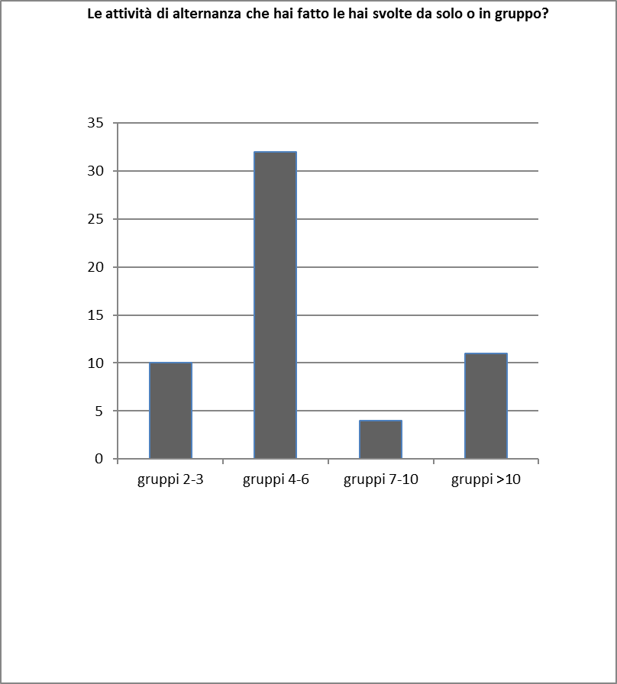-1 persona ha affermato di aver fatto parte di un gruppo da 2

Grafico 9: *“Le attività di alternanza che hai fatto le hai svolte da solo o in gruppo?”*

### Domanda 6

*“Mentre svolgevi le attività di alternanza il resto della classe faceva lezione o la didattica era sospesa?”*

La domanda n°6 appartiene all’area *strutturazione del progetto* e chiedeva a ciascuno studente intervistato di descrivere la situazione nella sua classe di appartenenza durante il periodo in cui stava svolgendo l’alternanza.

Grafico 10: *“Analisi domanda n°6”*

Dall’analisi delle risposte è emerso che nella maggior parte dei casi (63), la didattica in alternanza non è stata sospesa. In 13 casi invece è interrotta poiché tutta la classe ha svolto l’alternanza contemporaneamente; nei restanti 7 studenti invece, 5 di loro hanno risposto che la didattica è sospesa in parte in quanto ad esempio alcuni professori vanno avanti con il programma, compiti in classe interrogazioni ed altri insegnanti invece no: “*Dipende allora nel..c’è le restanti se partiva solamente un gruppo solitamente le restanti delle persone o facevano attività di recupero oppure il programma veniva ripetuto tutte le volte in cui la classe mancava diciamo*”, i restanti 2 ragazzi hanno risposto in maniera confusa “*No tutti quanti svolgevano il proprio ruolo a seconda di quello che dovevano fare, sempre a gruppi” “no eeevabbe abbiamo fatta in un altro istituto quindiii eravamo con altri ragazzi di altre classi e altri quattro ragazzi di altre scuole eeeno tutti lo stesso tutti lo stessooo diciamoo abbiamo lavorato tutti lo stesso tempo”*

Nella maggior parte dei casi che appartengono alla categoria “didattica non sospesa” è emerso che i professori non danno il tempo necessario ai ragazzi per mettersi in pari con i programmi, in molti casi fissando interrogazioni e/o verifiche scritte in giorni in cui sanno che i ragazzi non possono prepararsi, un ragazzo racconta: *“No anzii oggi ci ho il compito in classe… ( risata)”* (in questo caso l’alternanza si svolge il pomeriggio dall’uscita di scuola fino alle 19 di sera); “*Ahah* *facevano lezione infatti sono rimasto indietro ahahah”.*

I ragazzi, rispondendo a questa domanda mostrano il loro disappunto verso i professori. Pur sapendo che sono impegnati durante tutto l’arco della giornata sono molti quelli che non si interessano ad andare incontro agli studenti: “*No, cioè non mi hanno fatto problemi perché comunque io vado bene però molte persone… hanno gli hanno fatto problemi a altri ragazzi ee [abbiamo] tutti percorsi diversi peròò per i compiti no cioè i compiti in classe io ho dovuto saltarlo… so entrata in seconda…lunedì”.*

### Domanda 7

*“Ci sono stati imprevisti o problematiche?”*

La domanda chiedeva ai ragazzi di specificare, nel caso in cui ci fossero stati problemi durante l’ASL, se questi erano stati risolti, con la sotto-domanda : “*Se si, siete riusciti a risolverli?* ”.

E’ importante sottolineare su 83 ragazzi intervistati solo 1 non ha dato risposta.

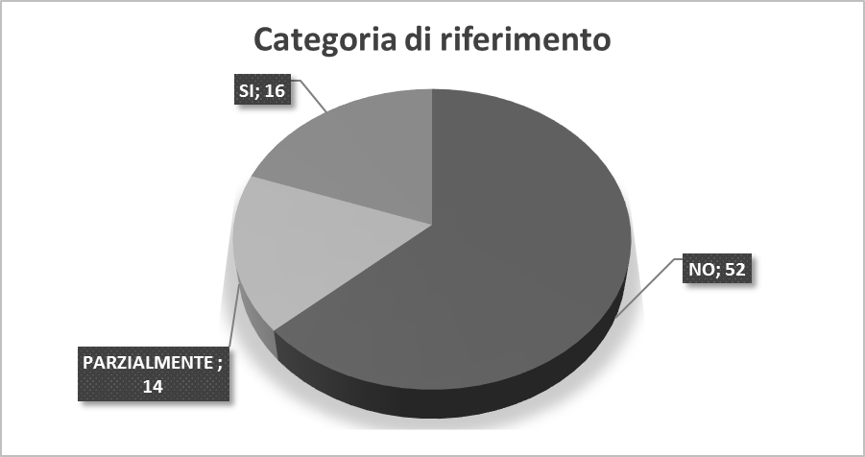

Grafico 11: “*Categoria di riferimento*”

Dal grafico 1 si nota che 52 ragazzi su 83 affermano di non aver riscontrato problemi durante lo svolgimento dell’alternanza scuola-lavoro, in contrasto con i 19 ragazzi che invece affermano il contrario. Infine, solo 14 studenti rientrano nella categoria definita “parzialmente” in quanto non hanno riscontrato dei gravi problemi o problemi che hanno interferito in modo decisivo nel normale svolgimento del progetto di ASL.

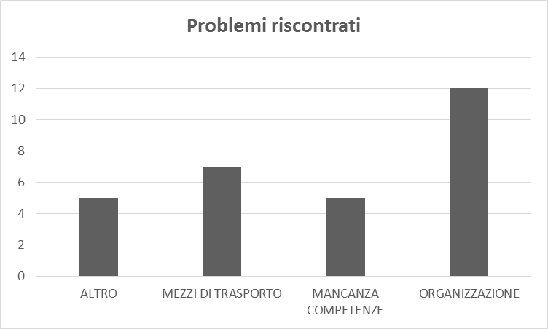

Grafico 12: ”*Problemi riscontrati*”

Come si può notare dal grafico 12, 30 ragazzi hanno riscontrato problemi durante lo svolgimento dell’alternanza scuola-lavoro: 12 studenti hanno riscontrato problemi legati all’organizzazione e gestione del progetto stesso; 7 ragazzi hanno riscontrato problemi legati ai mezzi di trasporto, è interessante notare che uno studente a proposito di questo ha risposto : “*Per quanto riguarda fino ad ora no, peròò più che altro penso ci sia un problema di organizzazione di fondo per quanto riguarda la gestione delle ore perché dopo comunque aver fatto sei ore di lezione rimanere altre tre/quattro ore il pomeriggio comunque è, è pesante, stancante e poi inoltre ci sono i compiti o magari anche interrogazioni il giorno dopo. Però sono stata fortunata perchè quanto riguarda la mia di classe i nostri professori ci hanno aiutato tanto, ma ho sentito anche altri ragazzi che si sono trovati male appunto per questa organizzazione che diciamo poteva essere fatta meglio.*”.

Inoltre 5 studenti hanno riscontrato problemi legati alla mancanza di conoscenze e competenze nel lavoro da svolgere infatti un ragazzo che ha partecipato ad un progetto in un centro di recupero per anziani ha risposto dicendo: “*Problematichee alcune si, perché comunque sono soggetti non facili diciamo, quando magari abbiamo lavorato con persone malate di Alzheimer non..non era molto facile la situazione, alcuni potevanoo (…) magari avere degli atteggiamenti violenti oo.. quindi magari non è stato molto facile non avendo esperienza.”*.

Gli altri 5 studenti hanno espresso problemi di vario genere relativi la categoria “altro”: riguardano sensazioni e stati d’animo dei ragazzi, un ragazzo racconta: “*No! Per niente, tutto, tutto a posto, l'unica cosa appunto era il problema che sapevi che stavi venendo qui a scuola ti stavi perdendo tutto, e ti rodeva, ti dava fastidio! Comunque qua è molto bello, infatti mi fa un po’ tristezza ritornare a scuola perché, però poi pensi che comunque tutto quello che stanno facendo, te lo perdi.”*

Grafico 13: “ *Categoria sotto-domanda*”

Il grafico 13 sottolinea, infine, che solo 10 ragazzi, che hanno riscontrato problemi durante l’esperienza di alternanza, hanno detto di essere riusciti a risolverli; gli altri 19 appartengono alla categoria “non specificato”.

### Domanda 8

*“Conoscevi gli obiettivi iniziali del progetto?”*

Analizzando l’ottava domanda delle interviste fatte ai ragazzi abbiamo riscontrato che coloro che erano a conoscenza degli obiettivi del progetto di ASL (43) superano di poco quelli che non ne erano a conoscenza (41).

Quattordici di loro, come si può notare dalla tabella 4, hanno provato a spiegarci in che cosa consistevano questi obiettivi e abbiamo ricevuto risposte come: fare esperimenti, costruire modellini 3D di reperti archeologici, geo riferire aule della Sapienza,

migliorare l’approccio con i bambini attraverso la lettura, pubblicizzare musei, creare un navigatore per gli interni di un palazzo, far funzionare una radio e imparare a comunicare con essa, la formazione sul lavoro in campo medico e di prevenzione della salute e molto altro.

Grafico 14: “Conoscenza gli obiettivi iniziali”

Diciannove ragazzi affermano inoltre che gli obiettivi dei progetti sono stati rispettati, contro 4 che, invece, hanno dato un responso negativo.

|  |
| --- |
| Se sì quali sono gli obiettivi: |
| * Esperimenti o altro |
| * Conoscere le vescicole |
| * Funzionamento di una radio e imparare a comunicare |
| * Migliorare l’approccio con i bambini attraverso la lettura (4) |
| * Individuare qualcosa che limita l’attivazione della microglia |
| * Formazione sul lavoro, campo medico e prevenzione salute |
| * Geo riferire aule interne della Sapienza (2) |
| * “creare un navigatore all’interni di un palazzo” |
| * Pubblicizzare musei |
| * Costruire modellini 3D partendo da un reperto archeologico |

Tabella 4: “*Se sì, quali sono gli obiettivi?”*

Tredici ragazzi sostengono che gli obiettivi sono statimodificati durante l’esperienza, contro 9 che affermano che sono rimasti tali. Uno studente dei 13 che hanno risposto positivamente, afferma che “*più che modificati, diciamo che nel corso dell’esperienza si sono evoluti gli obiettivi, abbiamo affilato il tiro, abbiamo cercato di capire a chi ci dovevamo rivolgere*”.

Alla domanda “Ti eri posto degli obiettivi iniziali?” 12 di loro hanno dato risposta affermativa, contro 15 che hanno dato risposta negativa.

|  |  |
| --- | --- |
| TI ERI POSTO DEGLI OBIETTIVI INIZIALI? | |
| SI | 12 |
| NO | 15 |

Anche se pochi di loro sono stati più ambiziosi nel porsi obiettivi personali, hanno avuto la costanza di raggiungerli e di capire effettivamente l’utilità dell’ASL e le soddisfazioni, a livello personale, che potevano e hanno raggiunto.

Tabella 5: “*Ti eri posto degli obiettivi iniziali?”*

### Domanda 9

*“Cosa pensi di aver acquisito da queste esperienze di alternanza?”,*

La nona domanda dell’intervista somministrata agli 83 ragazzi chiedeva loro che cosa avessero acquisito grazie all’esperienza di ASL. Su un totale di 111 risposte (alcuni ragazzi hanno dato più risposte), il responso che ha avuto la maggioranza (49 su 111) è stato “Approfondire argomenti e/o conoscerne nuovi”.

Altro elemento fondamentale è il ruolo della comunicazione: infatti risulta la seconda risposta più utilizzata dagli studenti (23 su 111). Le altre 4 categorie, che sono “Saper lavorare in gruppo”, “Lavorare con nuovi oggetti”, “Problem solving” e “Fondere discipline”, hanno dei risultati analoghi in termini di risposta: le prime due categorie appena elencate risultano avere, entrambe, 9 risposte su 111, mentre le altre due risultano avere 8 risposte su 111 . Infine, 5 studenti non sono stati in grado di esprimere il loro pensiero riguardo ad un’eventuale implementazione di conoscenze o competenze a seguito della loro esperienza di alternanza.

|  |  |
| --- | --- |
| Cosa pensi di aver acquisito da queste esperienze di alternanza? | Risposte |
| Approfondire argomenti e/o conoscerne nuovi | 49 |
| Comunicazione | 23 |
| Saper lavorare in gruppo | 9 |
| Lavorare con nuovi oggetti | 9 |
| Problem Solving | 8 |
| Fondere discipline | 8 |
| Non lo so | 5 |
| Totale risposte | 111 |

Tabella 6: “*Cosa pensi di aver acquisito da queste esperienze di alternanza?”*

In seguito, ad alcuni studenti è stato chiesto se, rientrati in classe al termine dell’esperienza, avevano avuto modo di condividere il loro vissuto con gli altri compagni e con i docenti.

Il risultato che emerge è che 40 ragazzi hanno parlato della loro esperienza in classe, sia con i compagni che con i professori. Cinque di loro specificano di aver avuto modo di esprimere le loro opinioni sull’esperienza attraverso la stesura di relazioni scritte. Al contrario, 10 studenti affermano di no. Da sottolineare che questa domanda non è stata fatta in ogni intervista, in quanto molti ragazzi sono stati intervistati proprio l’ultimo giorno di attività di alternanza, quindi non ancora rientrati a scuola.

|  |  |
| --- | --- |
| Rientrato a scuola hai avuto modo di parlare della tua esperienza in classe? |  |
| Si | 35 |
| No | 10 |
| Solo con relazioni scritte | 5 |

Tabella 7: “*Rientrato a scuola hai avuto modo di parlare della tua esperienza in classe?”*

### Domanda 10

“*Hai trovato una relazione tra le materie scolastiche e l’esperienza svolta?*”

Nella decima domanda dell’intervista si chiede agli studenti se hanno trovato una relazione tra le materie scolastiche e l’esperienza svolta. La maggior parte dei ragazzi ha risposto in modo positivo (57), mentre i rimanenti hanno risposto in modo negativo (20) o non hanno risposto (6).

Grafico 15: “*Hai trovato una relazione tra le materie scolastiche e l’esperienza svolta?”*

I 57 studenti che hanno risposto in modo positivo alla domanda, hanno specificato le diverse materie nelle quali hanno trovato una relazione con l’esperienza svolta.

La seguente tabella elenca tutte le materie che sono state indicate dagli studenti:

|  |  |
| --- | --- |
| MATERIE | NUMERO STUDENTI |
| Scienze | 13 |
| Psicologia | 12 |
| Biologia | 10 |
| Chimica | 8 |
| Fisica | 7 |
| Metodologia | 5 |
| Ambito storico | 3 |
| Matematica | 3 |
| ambito scientifico | 2 |
| Diritto | 2 |
| Informatica | 2 |
| Cultura medica | 1 |
| Educazione fisica | 1 |
| Ambito biotecnico | 1 |
| Italiano | 1 |
| Storia dell’arte | 1 |
| Ambito archeologico | 1 |
| Tutte le materie | 1 |

Tabella 8: “*Materie affini all’esperienza svolta”*

Grazie a questa tabella possiamo vedere che le materie, secondo gli intervistati, che hanno più relazione con l’esperienza di alternanza sono scienze, psicologia e biologia.

La maggior parte dei ragazzi che hanno risposto in modo negativo non specificano, in quanto si limitano a rispondere “no”, mentre alcuni motivano la loro affermazione dicendo: “*a scuola facciamo la teoria, qui è più pratica*” oppure “*no perché frequentando un istituto informatico, scienze non la faccio*”.

### Domanda 11

*“Questa esperienza ti ha aiutato a capire cosa fare in futuro?”*

L’undicesima domanda dell’intervista chiedeva ai ragazzi se il progetto di ASL frequentato li aveva aiutati o meno a capire cosa fare in futuro. Le risposte sono state numerose e anche molto diverse tra loro e sono state categorizzate e raccolte all’interno di grafici e tabelle qui sotto.

Il grafico 16 mostra che, a parere degli studenti intervistati, l’Alternanza Scuola – Lavoro non ha influito molto nelle loro decisioni future.

Tra le motivazioni date dai ragazzi “incerti” (15) sul ruolo dell’ASL nelle loro scelte, infatti, la maggior parte concorda nel dire “*qualche idea me l’hanno data però nulla di di concreto*”, oppure affermano che li ha abbastanza aiutati ad avere un quadro più chiaro per il futuro, ma che comunque ancora non sono indirizzati verso una strada precisa.

Mentre alcuni, infatti, dichiarano*: “Non ancora però comunque mi ha reso più decisa per quanto riguarda magari le scelte che vorrò fare.”* oppure “*Mi ha dato un […] visione un po’ in generale del mondo del lavoro però ancora non ho ben deciso quello che vorrò fare in futuro.”*, quindi riconoscono nell’ASL qualcosa che li ha aiutati anche se sono ancora in dubbio, altri dicono *“sto ancora diciamo in dubbio, per qualcosa si per qualcosa no, un periodo di confusione.”* e non hanno trovato, quindi, qualcosa che potesse aiutarli nelle loro scelte.

Se, perciò, li aggiungiamo agli studenti che hanno risposto NO (25 su 83) abbiamo una vasta porzione di studenti che ritiene l’ASL poco utile, o comunque non determinante, per le loro scelte future.



Grafico 16: *“L’ASL ti ha aiutato a capire cosa fare in futuro?”*

Tra i 36 ragazzi che sostengono l’utilità dell’alternanza nell’orientarli al futuro, 11 di loro hanno specificato anche la motivazione:

|  |  |
| --- | --- |
| **SE SI, PERCHÉ?** | |
| **NON QUEL LAVORO** | **5** |
| **QUEL LAVORO** | **3** |
| **ATTIVITA' PRATICHE** | **2** |
| **ALTRO** | **1** |

Tabella 9: “*Se sì, perché?”*

* 5 ragazzi hanno affermato di non voler svolgere il lavoro che hanno sperimentato durante l’alternanza perché si sono resi conto, svolgendolo, di non esserne in grado. Un ragazzo, in particolare, ha detto che era indeciso tra il lavoro svolto in ASL e un altro e che questa esperienza l’ha aiutato a scartare proprio il primo, mentre un’altra ancora ha motivato la sua risposta affermando *“… mi sono resa conto che probabilmente io sono una persona un po’ troppo emotiva, e che non è ancora, probabilmente magari crescendo l’acquisirò anche questa cosa però per adesso non sono ancora in grado di saper mettere da parte i problemi per potermi relazionare con persone che hanno difficoltà”*. L’ASL, quindi, è stata molto importante per farle capire che quel lavoro, almeno per il momento, non è adatto a lei;
* 3 ragazzi hanno affermato che l’esperienza svolta li ha aiutati ad indirizzarsi proprio in quel campo, in particolare uno studente che ha detto di aver capito, grazie all’ASL, l’importanza del ruolo dell’insegnante;
* 2 ragazzi hanno espresso la loro soddisfazione data dal fatto che hanno svolto attività pratiche utili per il futuro o comunque che avvicinassero il ragazzo al mondo del lavoro. Insomma, qualcosa che li portasse al di fuori della teoria scolastica*.* Uno di loro, infatti ha detto: *“…mentre a scuola è tutta teoria qua invece ti insegnavano cose anche pratiche che secondo me sono molto utili nell nello sviluppo poi di un lavoro successivo*;
* Infine 1 ragazzo, inserito nella categoria ALTRO, ha affermato che questa esperienza lo ha aiutato a capire cosa fare in futuro perché l’esperienza che ha svolto gli è piaciuta particolarmente;

|  |  |
| --- | --- |
| **SE NO, PERCHÉ?** | |
| **INCERTI** | **5** |
| **IDEE CHIARE** | **5** |
| **NON QUEL LAVORO** | **1** |

Tra i 25 ragazzi che, invece, non hanno trovato utile l’esperienza svolta in ASL per decidere cosa fare in futuro, 11 hanno dato motivazioni ben precise:

Tabella 10: “*Se no, perché?”*

* 5 ragazzi sono sembrati, agli occhi di chi categorizzava le loro risposte, incerti in quanto hanno completato il percorso di alternanza con ancora molte domande in testa sul futuro: cosa fare, come farlo, cosa scegliere, ecc.
* 5 ragazzi, invece, avevano già in mente, prima di partecipare ai progetti, cosa fare in futuro, quindi definiscono l’ASL come una bellissima esperienza ma, se vogliamo, “inutile” per loro per capire cosa fare dopo la scuola. Uno studente, in particolare, ha dichiarato: *“No, perché ho le idee ben precise su quello che voglio fare eee, secondo me l’alternanza scuola-lavoro non cambierà le mie idee.”*;
* Infine, 1 ragazzo grazie al progetto cui ha partecipato, ha capito che vorrebbe svolgere un lavoro completamente diverso da quello che ha svolto, ma considera l’esperienza comunque molto utile, infatti alla domanda risponde: “*no perchéèè in futuro vorrei fare una cosa totalmente diversa (sorride) però la ritengo comunque parecchio interessante a livello di cultura personale*”.



Grafico 17: “L’ASL ti ha aiutato a capire se continuare con l’università?”

Molti studenti (30) hanno espresso la loro opinione riguardo l’utilità dell’esperienza svolta per decidere se continuare o meno gli studi:

* 22 studenti ritengono che l’ASL li abbia aiutati a scegliere se continuare o meno gli studi. In particolare di queste 22 persone solo 4 non hanno risposto alla successiva domanda che chiedeva in quale ambito avrebbero voluto continuare, le restanti 18, quindi, grazie all’ASL sono riusciti ad individuare, o a consolidare, un’idea di percorso futuro ben precisa;
* 6 ragazzi non hanno riscontrato nell’esperienza svolta un aiuto nella futura scelta di prendere l’università o meno in quanto 3 ragazzi sapevano cosa fare o comunque che avrebbero preso l’università, mentre 1 non è ancora molto deciso ma sa che gli piacerebbe lavorare al termine degli studi superiori, infatti alla domanda risponde dicendo: *“Ma oddio questo non lo so essendo venuta comunque qua volevo subito lavorare dopo scuola”;*
* Infine, 2 intervistati sono incerti in quanto sono ancora in dubbio se prendere o meno l’università.

Quando è stato chiesto ai 22 ragazzi che hanno trovato l’ASL molto utile per decidere se proseguire o meno gli studi all’università, 18 hanno precisato anche l’ambito che avrebbero voluto scegliere e hanno risposto tutti cose molto diverse tra loro. Le principali, non che quelle che raggruppano più ragazzi insieme, sono:

* Medicina, che coinvolge 4 studenti sicuri di voler intraprendere questa strada;
* Pedagogia, categoria in cui sono riuniti 3 studenti che volevano diventare maestro d’asilo, maestro d’asilo nido e, un ultimo, che voleva lavorare con i bambini in generale ma ancora non ha chiaro l’ambito;
* Biologia, che raccoglie 2 consensi di cui uno vuole studiarla per lavorare, poi, nell’ambito della ricerca;
* Psicologia, che comprende 3 studenti.
* Altre categorie, poi, sono illustrate nella tabella e contengono tutti uno studente che vuole lavorare in un ambito diverso.

|  |  |
| --- | --- |
| **SE SI, IN CHE AMBITO?** | |
| **MEDICINA** | **4** |
| **BIOLOGIA** | **2** |
| **PEDAGOGIA** | **3** |
| **PSICOLOGIA** | **3** |
| **ECONOMIA/MEDICINA** | **1** |
| **ASSISTENTE SOCIALE** | **1** |
| **ALTRI CAMPI** | **1** |
| **NON LO SO** | **1** |
| **CRIMINOLOGIA** | **1** |
| **INGEGNERIA INFORMATICA** | **1** |

Tabella 11: “*Se sì, in che ambito?”*

### Domanda 12

“*Questa esperienza ti ha aiutato a capire cosa fare in futuro?”*

La dodicesima domanda dell’intervista ci aiuta a capire se le attività di alternanza scuola lavoro sono servite ad ampliare le conoscenze dei ragazzi sia nell’ambito lavorativo e\o universitario.

Le categorie esposte segnano una scala che va dal “*si mi ha aiutato a capire*”, “*in parte*”, oppure “*no non ho capito come funziona il mondo dell’università\lavoro*”, l’ultima categoria che troviamo è “*altro*”, nella quale troviamo tutte quelle interviste senza alcuna risposta.

Grafico 18: “*Questa esperienza ti ha aiutato a capire come funziona il mondo del lavoro\università?”*

Dal grafico si può notare come la grande maggioranza dei ragazzi che hanno svolto l’alternanza scuola lavoro, hanno capito come funziona il mondo del lavoro o dell’università (40 studenti). Inoltre i ragazzi si sono sentiti parte integrante del progetto soprattutto grazie ai loro tutor che oltre ad assisterli nei momenti di difficoltà, li hanno spronati nell’attività stessa (40 studenti).

Hanno descritto l’attività come un’esperienza che li ha arricchiti e mostrato come funziona sia il mondo del lavoro e in parte anche quello universitario.

Ventisette ragazzi hanno dichiarato che solo in parte hanno capito il mondo universitario o lavorativo perché le attività non propriamente attinenti alle loro scuole oppure perché le attività non sono piaciute. Segue la categoria “no”, nella quale gli studenti (10) non hanno capito come funziona il mondo dell’università o del lavoro. Sono invece pochissime le interviste che abbiamo rilevato senza domande o senza risposte, che definiamo con la categoria altro (6).

Nonostante ciò i ragazzi intervistati che rientrano in questa categoria si definiscono soddisfatti dell’esperienza.

Dall’analisi dei dati resta comunque evidente che la grande maggioranza ha registrato un’ottima conclusione dell’esperienza di alternanza scuola lavoro ed ha partecipato attivamente ad essa, lo si nota anche dalle parole stesse dei ragazzi “*Si assolutamente ho capito che è un mondo completamente diverso da quello che pensavo tutto risulta essere un pò più difficile perché hai più responsabilità e più regole ovviamente*” oppure, “*sì in parte, perché è stata un’esperienza concreta”.*

### Domanda 13

*“Che rapporto hai avuto con il tuo tutor/figura di affiancamento?”*

La domanda numero 13 appartiene all’area dell’organizzazione aziendale e chiedeva ai ragazzi di esprimere il loro rapporto con i tutor o figure di affiancamento durante le loro esperienze di alternanza scuola-lavoro. La domanda comporta inoltre diverse sotto-domande relative alla disponibilità di quest’ultimi (tutor) verso i chiarimenti dei ragazzi, alla loro assenza in aula o al loro interesse nei confronti del coinvolgimento degli studenti all’interno della struttura stessa.

Grafico 19: *“Che rapporto hai avuto con il tuo tutor/figura di affiancamento?”*

Il numero dei dati riportati nel grafico risulta maggiore rispetto al numero delle interviste effettuate, poiché alcuni studenti hanno risposto facendo riferimento a più progetti svolti, esponendo dunque il loro rapporto con diversi tutor. Dalle risposte degli studenti si evince che quasi la totalità dei tutor sono presenti e disponibili nelle attività di alternanza scuola-lavoro.

Infatti, nelle interviste svolte, i ragazzi parlano di rapporti collaborativi, tutor gentili, attenti, scrupolosi, rispettosi e talvolta anche portatori di un clima sereno e scherzoso. Tutor che gli studenti additano come “desiderosi di insegnare”, “muniti della pazienza necessaria per insegnare”. Quest’ultimi in più della metà delle interviste sono ragazzi poco più grandi degli studenti dell’ASL, altre volte invece insegnanti. Un’intervista rivela la presenza di un tutor non udente anch’esso disponibile nell’interagire al meglio con gli studenti, attraverso strumenti didattici come, ad esempio, la lavagna interattiva.

Tra i tutor ve ne sono 3, però, che seppur presenti in aula risultano disinteressati ai bisogni e/o ai chiarimenti dei ragazzi, tutor con cui i ragazzi non riescono ad interagire, a sentirsi a loro agio. Una ragazza, a tal proposito, ha affermato: “*Inizialmente non andava, non riuscivo ad essere compatibile con la tutor.*” Inoltre, altri 3 tutor risultano completamente assenti in aula. Dalle interviste risultano infatti casi di alternanze in cui i ragazzi lavorano senza il supporto della figura di affiancamento e, alcuni di loro, non sanno neppure cosa sia quest’ultima e quale sia il suo ruolo nell’ASL. Uno studente dice: “*Non ho avuto tanto rapporto, non c’ho parlato, ma il tutor qual è, il professore?*”

### Domanda 14

*“La struttura aveva gli strumenti necessari per farti lavorare?”*

# Tra le 17 domande dell’intervista somministrata agli 83 studenti, la domanda numero 14 fa parte dell’area ‘Organizzazione Aziendale’ ed è finalizzata a capire se le strutture ospitanti fossero preparate sul piano della strumentazione all’arrivo degli studenti in alternanza.

|  |  |
| --- | --- |
| STRUTTURA FORNITA | NUMERO STUDENTI |
| SI | 77 |
| NO | 1 |
| PIU’ O MENO | 3 |
| NESSUNA RISPOSTA | 2 |

# Prendendo in considerazione la tabella 12, su 83 interviste effettuate, 2 ragazzi non hanno risposto alla domanda presa in analisi; 77 hanno dato una risposta positiva: *“Assolutamente si! C’è stato fornito tutto il materiale necessario per fare gli esperimenti, per…ci è stato fornito tutto, tutto il programma che abbiamo...che abbiamo lavorato in queste settimane e quindi è stato assolutamente ineccepibile in questo ambito”*; uno studente ha dato una risposta negativa; 3 studenti appartengono alla categoria “più o meno”: due di loro in quanto hanno svolto due esperienze di ASL ciascuno con ognuna le sue particolarità, uno racconta: *“Quelli a scuola non servivano strumenti pratici, anche perché alla fine era molta teoria. Dove sono andata , all’istituto superiore della sanità avevamo tutti gli strumenti per svolgere le attività ad esempio eeeeh le provette.”.* Invece il terzo ragazzo ha avuto un esperienza nella quale la strumentazione a volte mancava*: “… qualche volta si, qualche volta no ,per esempio loro hanno bisogno di strumentazioni per la radio che non ci sono…spesso dicono di volerle portare però non è facile, insomma.”*

Tabella 12: *“La struttura aveva gli strumenti necessari per farti lavorare?”*

Analizzando i numeri ottenuti è evidente che la maggior parte dei ragazzi, ha avuto un’esperienza positiva con la strumentazione messa a disposizione, e quindi si può parlare di un successo sotto questo punto di vista.

### Domanda 15

*“Quali sono stati i punti di forza e di debolezza di questa esperienza?”*

La domanda n° 15 appartiene all’area: gradimento dell’esperienza rispetto alle attività di alternanza scuola lavoro e chiedeva agli studenti, quali secondo loro sono stati i punti di forza e di debolezza dell’esperienza di alternanza scuola lavoro che hanno svolto durante l’anno.

I ragazzi hanno individuato diversi punti di forza, che sono stati raggruppati e classificati nella tabella sottostante

|  |  |
| --- | --- |
| Punti di forza | N°Studenti |
| Attinenza con il corso di studio | 2 |
| Tutto positivo | 5 |
| Nessuno | 8 |
| Tipologia lavoro | 15 |
| Organizzazione | 24 |
| Nuove conoscenze | 29 |

Tabella 13: *“Punti di forza”*

Nella tabella 13 sono espresse le categorie generali che comprendono altre sottocategorie relative ai diversi punti di forza che hanno trovato i ragazzi.

Nella categoria *“nuove conoscenze”* (29 studenti) è possibile individuare una sottocategoria relativa all’aver acquisito maggiori conoscenze con il mondo del lavoro come emerge da questa risposta: “*punti di forza sonooo uno dei principali punti di forza secondo mee di tutta l’alternanza scuola- lavoro è il fatto di poter ambientarsi in un luogo che sarà il lavoro di un giorno di un luogo di lavoro il fatto di poter relazionarsi con questo caso è stato un tutor però che potrebbe essere un capo un datore di la di lavoro*”.

La categoria *“Organizzazione*” (24 studenti) comprende:

* **Strumenti adeguati:** come emerge da queste risposte: “*Allora i punti di forza, sicuramente tutti quelli che ho detto prima, specialmente appunto questa nuova esperienza nel progettare e nel nel …nell’usare nuovi software, nuovi programmi al computer comunque di un livello avanzato;* *“Eeeee di forza invece la possibilità di lavoraree all’interno di una città universitaria, e con una serie di strumentazioni appunto di, di alto livello.”;*
* **Varietà del progetto***: “Allora di forza sicuramente la varietà dellll del progetto che era appuntoo abbastanzaa abbastanza grande però comunque eeeh ci hannooo mh messo bene nel progetto senza lasciare delle lacune”;*
* **Tutor efficienti***: “Ee…allora punti di forza ci ha insegnato e riuscito, i ricercatori, almeno nel mio settore, sono riusciti a insegnarmi qualcosa e a insegnarmela bene!”;* *“Mm di forza cheee cioè il corso è stato ben organizzato daa dai tutor”,* “*Di forza, soprattutto i tutor.”*
* **Coinvolgiment*o****: “Eeeeem… punti di forza cheee penso che il.. il rapporto che c’è tra, che si installa traa, tra i vari colleghi, come ho potuto notare ee, aiuta anche nel… a svolgere meglio il lavoro ee penso che sia molto importante lee… proprio le… l’intesa che c’è tra i vari colleghi”.*

La categoria “*tipologia lavoro”* (15 studenti) invece comprende:

* **Pratica*:*** *“allora sono stati appunto che la pratica ci ha aiutato molto su cosa potessimo fare del nostro futuro lavoro”;*
* **Lavoro di gruppo:** *“Allora, i punti di forza sicuramente il lavorare in gruppo..*”, “*Ma i punti di forza che siamo stati, almeno secondo me, siamo stati sempre insieme a lavorare e (emh) eravamo seguiti*.”
* **integrazione fra teoria e pratica***:* “*Ee mmh, sinceramente non lo so. C’è non saprei dirtelo, so che ci siamo trovati bene perché abbiamo, diciamo mh, messo diciamo in relazione il rapporto, quello che abbiamo studiato con quello con cui dovevamo fare*”.

Gli aspetti dell’alternanza ritenuti dunque più favorevoli sono stati il lavoro di gruppo, apprendere nuove conoscenze e l’efficacia dei tutor

Nella categorizzazione dei punti di forza vi è anche l’aerea “nessuno” in quanto 8 ragazzi non hanno individuato nessun punto di forza nell’esperienza come emerge da questa risposta: *“Ehm i punti di forza no, non c’erano.”*

Le categorie in cui sono stati classificati i punti di debolezza sono esplicitati nella tabella 14. Analizzando le risposte non emergono gravi punti di debolezza se non per quanto riguarda alcuni aspetti dell’organizzazione, come ad esempio i troppi momenti di interruzione, il poco tempo a disposizione per svolgere le attività, i ritardi. Nella tabella che segue emergono le categorie generali dei punti di debolezza espressi dai ragazzi.

|  |  |
| --- | --- |
| Punti di Debolezza | N°Studenti |
| Lontananza | 10 |
| Organizzazione | 21 |
| Nessuno | 31 |
| Attività | 17 |
| Relazioni | 3 |

Tabella 14: *“Punti di debolezza”*

La categoria “*Organizzazione*” (21 studenti) comprende:

* **poca collaborazione con l’istituto di provenienza: *“****Debolezza è che forse dobbiamo più integrare l’alternanza all’interno dell’istituzione, della scuola perché i professori la vedono ancora un po’ lontana, e ti danno i compiti anche per il giorno dopo quando tu stai tutto il pomeriggio fuori, appunto, te li danno, ti mettono i compiti in classe.”;*
* **momenti di interruzione***: “Mentre i punti deboli (mh) magari ci sono stati qualche volta troppi punti morti, tempi morti, soprattutto dopo pranzo, magari non cominciavamo subito quando dovevamo fare una specifica cosa in un determinato orario incominciavamo un po’ dopo però vabbè non è grave insomma.”;*

Alcuni ragazzi non trovando dei punti di debolezza interni all’esperienza di alternanza ne hanno esplicitati altri relativi ad esempio alla mensa cara: “*Credo che punti di debolezza non ne ho avuto forse il costo della mensa 5 euro”, ” L’unico punto negativo era la mensa che non era ottima però quello non c’entra niente!”.*

La categoria “*attività*” (17 studenti) invece comprende le attività troppo pesanti o con concetti difficili:

“R: *E’ stata un po' difficile però.*

D: *Perché non si capivano bene i concetti?*

*R: No”.*

Un altro studente racconta: *“i punti di debolezza…mmm…non so forse eh..4 ore di seguito dopo 6 ore di scuola sono un po pesanti”.*

Tra i maggiori difetti dell’alternanza è stato riscontrata la lontananza della sede (10 studenti) dove si svolgevano le attività di alternanza*: “punti di debolezzaa l’unica cosa che mi dovevo svegliare alle cinque per arrivare”.*

Analizzando le risposte dei ragazzi intervistati emerge che vi sono stati più pregi rispetto ai punti di debolezza: “*Punti di debolezza non ne ho trovati, di forza tutto, tutta le esperienze nuove, esperienze che abbiamo fatto, diciamo un bagaglio in più”.* Tra gli aspetti favorevoli emerge la possibilità di lavorare in gruppo ma soprattutto l’acquisizione di nuove conoscenze mentre tra gli aspetti negativi i ragazzi lamentano maggiormente la distanza della sede da raggiungere. Vi sono state risposte classificate come “nessuno” sia per quando riguarda i punti di debolezza (31 studenti) che forza (8 studenti) poiché alcune risposte non sono state comprese dagli intervistatori o perché i ragazzi intervistati non li hanno riscontrati: “*Bhè punti di forzaaa, ah aspetta, (sorride) ci devo un attimo pensà”, “invece di debolezzaa…* (rumori esterni)”, “*Ehm i punti di forza no, non c’erano.*”, “*Mmm.. ma in realtà di debolezza nessuno cioè, ma… ma nemmeno che è troppo grande perché non è un punto di debolezza anzi è a suo favore perché è abbastanza grande e ha molti laboratori a sua disposizione”.*

### Domanda 16

*“Cos’è per te una buona alternanza? In che cosa consiste?”*

La domanda numero 16 rientrava nell’aerea del gradimento dell’esperienza e chiedeva ai ragazzi, di esprimere la loro opinione in merito alle caratteristiche che deve avere una buona alternanza. Alla domanda hanno risposto 81 ragazzi. La seguente tabella elenca le categorie in cui sono state suddivise le risposte date dagli studenti.

|  |  |
| --- | --- |
| **Categorie** | **Numero di risposte** |
| Inserimento nel mondo del lavoro | 24 |
| Attività pratica | 24 |
| Inerenza con il percorso di studio | 19 |
| Inerenza con lavoro futuro | 13 |
| Integrazione con orario scolastico | 10 |
| Scelta per interesse | 8 |
| Acquisizione competenze/conoscenze | 7 |
| Strumento per mostrare le capacità individuali | 4 |
| Altro | 2 |
| Totale | 111 |

Tabella 15: “*Cos’è per te una buona ASL?”*

Analizzando la tabella si può notare come il totale delle risposte(111) non corrisponda con il numero totale delle interviste e dei ragazzi intervistati (83), poiché con la libertà nella risposta, alcuni ragazzi hanno espresso più opinioni.

La maggior parte dei ragazzi (24) ha risposto: inserimento nel mondo del lavoro. Con questo i ragazzi manifestano l’esigenza che una buona alternanza sia per loro un trampolino di lancio nel mondo del lavoro e soprattutto un’occasione per capire veramente come funziona quel mondo. Ad esempio uno di loro dice: “Una buona alternanza vuol dire che ci devono avvicinare al al mondo lavorativo in generale ed abituarci ai tempi, alle scadenze che comunque dobbiamo rispettare anche a lavorare con altre persone.

Inoltre la maggior parte di loro, (24) manifesta l’esigenza che una buona alternanza sia soprattutto qualcosa di pratico e non la solita teoria alla quale sono sottoposti giornalmente in classe. Infatti uno di loro dice: “Diciamo questa è stata la più bella che ho fatto perché ci hanno fatto proprio veramente lavorare come fanno loro.”

Altri ragazzi (19) manifestano la necessità che l’alternanza sia inerente con ciò che studiano, poiché molto spesso quello che attualmente fanno, rispecchia quello che vogliono fare in futuro, mentre altri manifestano un malessere perché spesso le loro alternanze sono state una perdita di tempo e che sono stati mandati in luoghi che non avevano assolutamente a che fare con i loro percorsi scolastici. Infatti in molti si sono espressi, così: “Una buona alternanza è quando ti offrono dei percorsi, inerenti al tuo percorso di studi quindi, come ad esempio, fai uno scientifico ti fanno lavorare in ambito scientifico, non ti offrono progetti tipo alternativi, che alla fine con te non c’entrano niente.”

Altri ragazzi, (13) vedono l’alternanza come una prova sul campo di quello che vorrebbero fare una volta terminati gli studi e vogliono che questa occasione sia una prova per capire, se quello che hanno scelto sia realmente adatto a loro. Vogliono poter capire se realmente sono adatti a ciò che hanno deciso di fare una volta terminati gli studi, infatti uno di loro si esprime così: “Ci hanno fatto capire come è al di fuori il lavoro che vorremmo fare se vogliamo fare questo”.

Dieci studenti manifestano l’esigenza che l’alternanza sia integrata nell’orario scolastico poiché la maggior di loro constata come lo svolgere l’alternanza al di fuori dell’orario scolastico, quindi durante il pomeriggio oppure finita la scuola, sia per loro semplicemente un ostacolo. Infatti la maggior parte di loro vive l’alternanza come un togliere del tempo allo studio oppure un penalizzare gli alunni alla fine della scuola. Infatti uno di loro afferma: “Un qualcosa che comunque deve essere alternativo alla scuola come ci è scritto appunto alternanza scuola-lavoro e non diciamo che insomma che vada ad intaccare l’orario scolastico e non al di fuori dell’orario scolastico perché poi succedono esattamente come sta succedendo a noi appunto di problemi di controllo dei compiti.”

Inoltre molti ragazzi (8) manifestano la necessità che la loro alternanza sia una cosa che scelgono autonomamente per interesse e non che siano obbligati dalla scuola, cioè una cosa che hanno il piacere di fare e che li coinvolga mentalmente, cioè che siano stimolati a fare del loro meglio. Ovviamente, essere costretti a fare qualcosa che non si ha il piacere di fare, viene vista solo come una costrizione e alla fine non si avrà imparato nulla di costruttivo. Infatti come dice qualcuno: “Lo studente deve scegliere i corsi che vuole fare, non dev'essere come siamo stati noi obbligati a fare dei corsi”.

Per qualcuno, (7) una buona alternanza deve poter avere un feedback, cioè i ragazzi devono poter avere alla fine della loro esperienza, un bagaglio culturale più arricchito, sia per quanto riguarda conoscenze teoriche sia competenze pratiche. “Ti deve per forza aver lasciato qualcosa, cioè devi devi per forza aver imparato qualcosa di nuovo.”

Per alcuni ragazzi (4) una buona alternanza è un mezzo per capire quali sono le reali capacità di ognuno e per comprendere se per quel tipo di lavoro si hanno le caratteristiche giuste. Serve per capire quali sono le caratteristiche più consone al tipo di lavoro che si vorrebbe fare e quali invece vanno modificate. Un ragazzo così ha risposto: “Una buona alternanza deve essere realmente una esperienza che ti faccia comprendere, quali sono le tue capacità cioè una esperienza dovrebbe servire, permettere di mettere in campo le tue capacità per capire lì dove sei in grado di di dare più li dove sei in grado di dare di meno insomma.”

Per due ragazzi invece l’alternanza deve essere, tutt’altro. Per un ragazzo deve essere un’esperienza utile e non un mezzo per saltare la scuola, infatti quest’ultimo dice:” Dove c’è uno stato di utilità”. Per un’altra ragazza invece una buona alternanza, consiste nell’aiutarla a capire come funzioni il mondo dell’università, infatti afferma: “Una buona alternanza sinceramente è qualcosa che comunque sia ci potrebbe servire per l’università quindi appunto un progetto del genere può essere utile.”

In conclusione, dall’analisi si nota come i ragazzi abbiamo le idee chiare su quello che per loro risulta essere una buona alternanza. Maggiormente i ragazzi si preoccupano del loro futuro e sperano che l’alternanza possa aiutarli a capire se la scelta della scuola che frequentano e il lavoro che vorrebbero fare sia adatto a loro. Altri hanno specificato l’esigenza che l’alternanza sia qualcosa di gradevole da svolgere e non una attività che gli è stata loro obbligata.

Domanda 17

“Consiglieresti questo progetto ad un tuo compagno di scuola?

La domanda numero 17 appartiene all’area del gradimento dell’esperienza e chiedeva ai ragazzi se consiglierebbero o meno il progetto che hanno svolto ad un compagno di scuola.

|  |  |
| --- | --- |
| Soggetto della domanda | Numero di studenti |
| SI | 80 |
| NO | 3 |

Dall’analisi delle 83 interviste, la maggioranza degli studenti (80 ragazzi), sono favorevoli a consigliare il progetto a un compagno di scuola, mentre gli altri 3 ragazzi non sono d’accordo.

Tabella 16: “Consiglieresti questo progetto ad un tuo compagno di scuola?

Uno dei ragazzi che si sono espressi negativamente, sostiene che l’alternanza accelera i tempi di entrata nel mondo del lavoro e preferisce fare le cose con i giusti tempi, la sua risposta è stata molto decisa e netta: “No io spero venga tolta l’alternanza perché non, no non si può fare penso cioè con l’alternanza mettono semplicemente fretta di crescere avrò tanto tempo per lavorare quando sarò grande quando dovrò lavorare per vivere per permettermi una casa e tutto quanto ne avrò di tempo non trovo il motivo por cui per cui farmi lavorare adesso che ho 16 anni e farmi magari sprecare i miei pomeriggi i miei weekend la mia le mie estati che mi rimangono prima di dover lavorare pure l’estate quindi dovrebbe essere tolta completamente.”

Gli altri 2 ragazzi invece, non lo consiglierebbero perché toglie troppo tempo allo studio e perché i professori non sono comprensivi e continuano ad andare avanti con il programma senza tener conto delle esigenze dei ragazzi, uno di loro dice: “no non lo consiglierei perché comunque la scuola non ti aspetta e quindi di conseguenza è abbastanza difficile poi reintegrarsi”.

Per quanto riguarda gli 80 ragazzi, che consiglierebbero il progetto, si nota che:

4 hanno risposto che lo consiglierebbero perché si è coinvolti pienamente nelle attività ad esempio uno racconta: “Quello della sanità lo consiglierei perché alla fine ci hanno coinvolti, ci hanno spiegato molte cose ed era un’integrazione di quello che hai fatto a scuola con qualcosa di pratico, oppure quello del centro Alzheimer si lo consiglierei” ;

3 ragazzi lo consiglierebbero per l’orientamento quindi perché l’alternanza è utile per capire cosa fare in futuro, capisci se sei portato o meno, per le cose che vai a fare, ad esempio: “Perché…proprio per questo! Secondo me da cose che a scuola non…non puoi…non puoi ottenere, non puoi trarre”, “Ti fa vedere un mondo esteriore al tuo, che…nelle sue problematiche e nei suoi vantaggi” ;

7 ragazzi consiglierebbero di partecipare al proprio progetto per divertimento, in quanto lo hanno trovato molto bello e divertente ed erano coinvolti: lo consiglierebbero a chiunque. Uno racconta: “si lo consiglierei perchéè perché ci sta nel senso si è veramente bello è una cosaaa carina insomma.” ;

6 ragazzi lo consiglierebbero per l’interesse, quindi anche loro perché non è stato inutile e noioso ma piacevole, interessante appunto, non una perdita di tempo;

3 ragazzi per la crescita e la responsabilità, quindi perché il progetto gli ha permesso di crescere e di aprire nuovi orizzonti e li ha resi responsabili: “Si perché è un’esperienza che oltre a, ad aprirti un’idea sul mondo del lavoro ti fa conoscere nuove cose e nuoviii, nuovi aspetti molto importanti della scienza” ;

3 ragazzi consiglierebbero il proprio progetto perché hanno appreso nuove cose, quindi hanno allargato le loro conoscenze e la loro cultura;

2 ragazzi perché è stato utile: “Si, a tutti! Anche ad un compagno che non sia della mia scuola, a chiunque, a tutti gli studenti perché è interessante e da anche molte ore alternanza scuola lavoro!! (sorridendo) Cinquanta sono un bel malloppo ecco” ;

Una sola persona consiglierebbe il proprio progetto per le amicizie, in quanto partecipavano al progetto i suoi amici e quindi era ancora più interessante e piacevole, ma non solo anche per conoscere nuove persone;

5 ragazzi lo consiglierebbero solo e soltanto se interessa l’argomento svolto comunque se in futuro vorranno fare quel lavoro, altrimenti no, quindi sono stati più precisi e hanno specificato bene il motivo. “Si, se vuole fare l’ingegnere appunto si, se nnn, se vuole fare l’estetista no è inutile; oppure un’altra: “Se è appassionato in geomatica si (ridendo )”.

# Capitolo 3 Alternanza scuola lavoro alla Sapienza

## Introduzione

L'Università degli Studi di Roma "La Sapienza" è una [università statale italiana](https://it.wikipedia.org/wiki/Universit%C3%A0_in_Italia) fondata nel [1303](https://it.wikipedia.org/wiki/1303), fra le [più antiche d'Italia e del mondo](https://it.wikipedia.org/wiki/Lista_delle_universit%C3%A0_pi%C3%B9_antiche).

Secondo le ultime stime fatte nel 2016, con i suoi 100 000 studenti, è la più grande università d'[Europa](https://it.wikipedia.org/wiki/Europa), secondo l'[Academic Ranking of World Universities](https://it.wikipedia.org/wiki/Academic_Ranking_of_World_Universities) è l'università più importante e prestigiosa d'Italia e del [Sud Europa](https://it.wikipedia.org/wiki/Sud_Europa). La sapienza conta 11 facoltà, le facoltà coordinano il lavoro dei dipartimenti che hanno un ruolo in primo piano nell’articolazione dell’università. I dipartimenti definiscono gli obiettivi da conseguire nell’anno, elaborano il piano triennale delle attività di ricerca, propongono l’ordinamento didattico e le relative modifiche dei corsi di studio, propongono l’attivazione di dottorati di ricerca, master, attività di alta formazione, gestiscono il personale tecnico-amministrativo assegnato alla struttura.

Sono dotati di autonomia organizzativa e amministrativa per quanto riguarda tutti i provvedimenti di spesa, contrattuali e convenzionali.

La prima università romana offre alle scuole un’ampia scelta di progetti di alternanza scuola-lavoro con diverse tipologie, al fine di rispondere al meglio alle diverse richiestey di tutti i percorsi scolastici.

Lo scorso anno l’ateneo ha iniziato un percorso di alternanza scuola lavoro del nuovo, rivelandosi una tra le prime le università statali italiane, all’interno di una struttura diversa da quella liceale, con risultati più che soddisfacenti, con la partecipazione attiva degli uffici e delle strutture coinvolte e con una collaborazione proficua con l'Ufficio scolastico regionale.  
Nel 2015-2016 la Sapienza ha proposto 111 progetti formativi che si sono svolti presso:

Dipartimenti; 5 Facoltà; 3 Centri di Ricerca e Servizi; 19 Biblioteche e il Servizio Bibliotecario Sapienza; 11 Musei e il Polo Museale Sapienza; 4 Aree Amministrative; MuSa – Musica Sapienza; Theatron – Teatro Antico alla Sapienza; Radio Sapienza.

Le Scuole Secondarie Superiori della Regione Lazio che hanno aderito ai progetti proposti sono state 85, suddivise in 8 Istituti Tecnici e 77 Licei (58 scuole di Roma, 18 della Provincia di Roma, 9 fuori Provincia).

Le Scuole interessate hanno presentato richiesta per 13.614 studenti, per un totale di 419.546 ore di ASL nei progetti Sapienza. Si è giunti alla validazione della presenza di 2.861 studenti per un totale di 79.138 ore di attività di ASL in Sapienza.

Grazie a questo portale è stato più facile per i ragazzi ottenere quanto più possibile informazioni sul progetto a cui volevano partecipare. Le scuole infatti hanno avuto l’opportunità di partecipare a numerosi incontri organizzati sia all’interno dei licei, sia all’interno della Sapienza con degli incontri ufficiali organizzati dentro l’Aula Magna del Rettorato, l’ultimo è stato organizzato il 6 ottobre 2016. In seguito a queste giornate le scuole hanno potuto richiedere l’accesso a questi progetti tramite l’invio di un’email all’indirizzo [settorealternanza@uniroma1.it](mailto:settorealternanza@uniroma1.it), ciò è stato possibile fino al 23 ottobre. Successivamente La Sapienza ha deciso di smistare i vari gruppi di ragazzi all’interno dei 115 progetti, organizzati nell’anno scolastico 2016\2017.

Ma come funziona il portale? È possibile digitando su qualsiasi motore di ricerca le parole “Alternanza Scuola Lavoro Sapienza” accedere a questa pagina:

<http://www.uniroma1.it/alternanzascuolalavoro>

(cliccando su questo link si aprirà la pagina seguente)

Successivamente cliccando su VAI AL CATALOGO, si aprirà la pagina che segue qui sotto

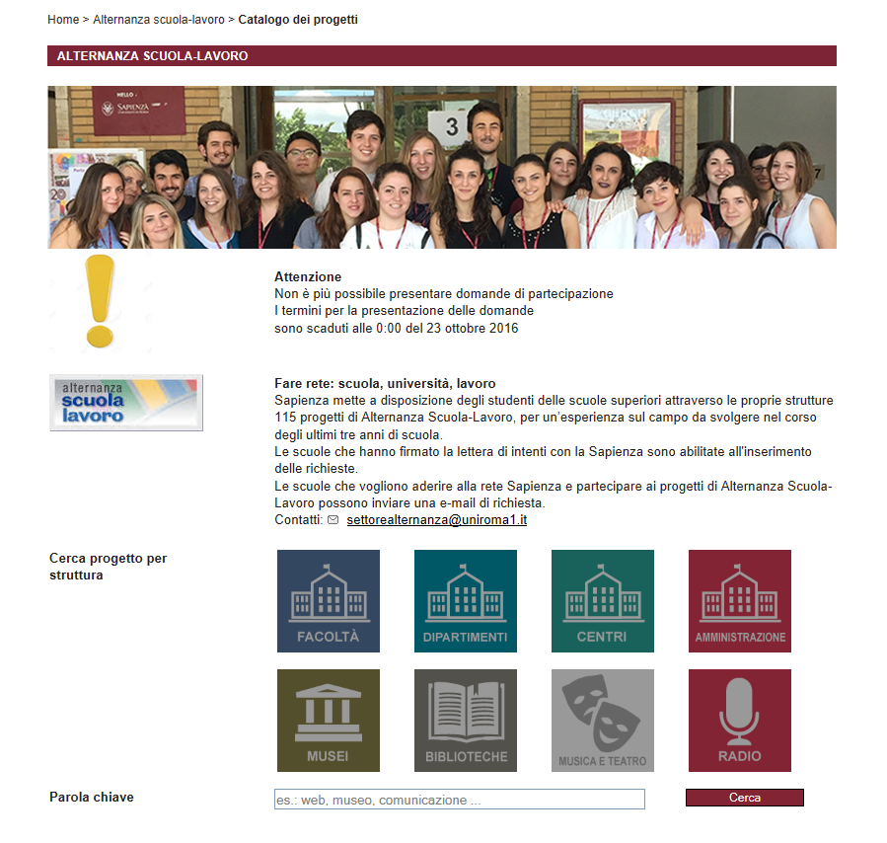 Cliccando su ogni icona è possibile visionare tutti i 115 progetti organizzati per questo anno scolastico.

Prendiamo ad esempio un progetto “x” e iniziamo con il descrivere cosa troveremo una volta aperta una struttura, per prima cosa troveremo il titolo del progetto come potrebbe essere **il progetto nerd,** appena sotto il titolo vi è scritta la sede dove si svolgerà il progetto. Dopo questi dati anagrafici, il progetto ci mette a conoscenza dei mesi dei giorni e le ore previste dall’alternanza scuola lavoro, che varia da progetto a progetto. A seguire troviamo una breve descrizione del progetto nel quale vengono specificate le competenze che richiedono e il tipo di istituto di provenienza degli studenti.

Le attività proposte alle scuole sono offerte da diversi enti appartenenti all’Università, non solo dalle facoltà. Vi sono progetti offerti dalle biblioteche, dalle sedi amministrative, dai musei, teatri e molto altro. All’interno del portale è possibile trovare le seguenti aree al cui interno si trovano tutti i progetti relativi:

|  |  |
| --- | --- |
| Enti Proponenti | N. Progetti |
| Dipartimenti | 52 |
| Musei | 11 |
| Biblioteche | 19 |
| Facoltà | 5 |
| Amministrazione | 4 |
| Centri di Ricerca e Servizio | 2 |
| Musica e Teatro | 2 |
| Radio | 1 |

Del progetto sono riportate tutte le competenze che i ragazzi raggiungeranno al termine dell’esperienza e di cui avranno bisogno, al fine di indirizzare i docenti alla scelta dell’attività più consona per i loro studenti secondo gli obiettivi e bisogni educativi. Le competenze maggiormente presenti nei progetti sono:

|  |  |
| --- | --- |
| Competenze | N. |
| Capacità di comunicazione | 103 |
| Capacità di relazioni | 116 |
| Attitudini al lavoro di gruppo | 124 |
| Capacità di organizzare il proprio lavoro | 109 |
| Capacità di adattamento a diversi ambienti | 85 |
| Spirito di iniziativa | 83 |
| Capacità nella visione di insieme | 78 |
| Capacità di problem solving | 61 |
| Capacità nella flessibilità | 69 |
| Capacità di diagnosi | 67 |
| Capacità decisionali | 57 |
| Capacità di gestione dello stress | 37 |
| Capacità di gestione del tempo | 11 |
| Uso del programma Excel della suite  Microsoft office | 1 |
| Soggettazione tematica delle collezioni librerie e documentali;  conoscenza del programma Excel della suite Microsoft office | 1 |
| Cartoteca capacità di lettura e interpretazione della documentazione  topografica | 1 |
| Conoscenza analitica delle pubblicazioni e dei risultati di ricerche,  scientifiche sul patrimonio architettonico storico/paesaggistico di Roma | 1 |
| Uso del programma Adobe Photoshop | 1 |

Tutte le capacità richieste hanno motivo di esistere nel momento in cui vengono definite per permettere la crescita del ragazzo all’interno di questo percorso. L’alternanza scuola lavoro nasce per far capire al ragazzo in che modo potranno impiegare i loro studi in un ambito lavorativo, nasce per far inserire lo studente nel mondo lavorativo degli adulti.

Infine, l’ultima voce inserita nelle schede di presentazione dei progetti, indica il tipo di studi a cui sono rivolti i progetti. Nello specifico, vengono indicate quali tipologie di scuole possono inviare la richiesta per quel determinato progetto. Questa voce non è presente in tutte le schede, solo laddove sono richiesti dei prerequisiti o il progetto è particolarmente indirizzato verso un preciso indirizzo di studi.

Ciò avviene perché l’alternanza scuola lavoro nasce per far capire al meglio allo studente quello che sta studiando facendoglielo mettere in pratica, altre attività invece, non hanno bisogno della tipologia di istituto di provenienza degli studenti. All’interno della Sapienza non esistono progetti specifici per singoli percorsi di studi ma le attività di Alternanza sono accessibili a varie tipologie di Istituti Superiori

Questa tabella indica il numero di progetti rivolti alle seguenti tipologie di istituti:

|  |  |  |  |
| --- | --- | --- | --- |
| Liceo | I.T. | I.P. | Non specificata |
| 86 | 23 | 9 | 38 |

Suddividendo le tipologie sovraindicate emerge quanto segue:

|  |  |
| --- | --- |
| Tipologia scuola | N. |
| Liceo scientifico | 86 |
| Liceo classico | 70 |
| Liceo artistico | 38 |
| Liceo scienze umane | 36 |
| Liceo linguistico | 35 |
| I.T. Informatico\Telecomunicazioni | 18 |
| Liceo musicale | 16 |
| I.T. Elettronico | 12 |
| I.T. Meccanico | 9 |
| I.T. Grafico | 8 |
| I.T. Settore Economico | 8 |
| I.P. Tecnici | 6 |
| I.T Moda | 3 |
| I.T. Costruzioni | 3 |
| I.P. Industriali | 3 |
| I.P. Commerciali | 3 |
| I.T. Agricoltura | 2 |
| I.P. Servizi per l’Agricoltura | 2 |
| I.P. Socio-Sanitari | 2 |

Come si può notare i liceali vanno per la maggiore ma si deve sempre tenere a mente il fatto che ben 24 progetti su 90, per quanto riguarda i dipartimenti, non esprimono una preferenza.

Per quanto riguarda la durata dei progetti ASL bisogna tener conto di alcune precisazioni:

I progetti all’interno della Sapienza possono durare da un mese agli otto mesi;

Le attività solitamente si svolgono con incontri settimanali o a turni, non è detto che i ragazzi lavorino per l’intera durata dell’attività ma è più possibile che gli incontri siano saltuari.

80 progetti su 115 iniziano in pieno inverno e per quanto riguarda la durata, in termini di mesi, la maggior parte dei progetti ha una durata o di quattro o di sei mesi, per un totale di 32 progetti su 115. Solo due progetti hanno la durata di un mese e ben quindici progetti hanno la durata di otto mesi.

Ci sono 11 progetti che hanno una frequenza minore delle 15 ore, il numero maggiore di ore è per la categoria composta tra le 16 ore e le 30 ore di lavoro, esso ha un punteggio pari a 69 progetti.

I progetti che presentano ore maggiori alle 60 equivalgono a 12 progetti di alternanza ma non significa che i ragazzi che svolgeranno quel tipo di alternanza deve fare tutte quelle ore, ma sono le ore complessive per 2 progetti dove i ragazzi si alterneranno con 2 gruppi differenti.

I dipartimenti sono gli enti universitari che più si impegnano nell’ASL mentre gli enti più ricreativi non vanno così per la maggiore.

I progetti organizzati dai dipartimenti si dipanano in più ambiti:

|  |  |
| --- | --- |
| Aree progettuali | N. Progetti |
| Area scientifica | 21 |
| Altro | 17 |
| Area umanistica | 15 |
| Area sanitaria | 12 |
| Area artistica-architettonica | 9 |
| Area giuridica-economica | 6 |

I progetti proposti rientrano per lo più nell’ambito scientifico e umanistico, seguono le attività svolte all’interno dei musei e delle biblioteche (inseriti sotto la categoria “altro”) presenti nelle varie sedi dell’università.

Noi ragazzi del laboratorio “percorsi di studio universitari” della Sapienza di Roma, accompagnati dal professor Benvenuto e le mentori, abbiamo selezionato alcuni progetti, per andare a indagare meglio, quello che l’università La Sapienza offre agli studenti e alla scuola. Grazie all’aiuto del prorettore degli studenti, Tiziana Pascucci abbiamo selezionato tre progetti: Museando in 3 D; storia della medicina e un terzo progetto da andare a osservare. Il lavoro è stato svolto cosi: prima c’è stato un incontro organizzativo con il referente del progetto, poi l’osservazione dei rispettivi progetti, abbiamo fatto a turno nelle varie giornate per osservare nel giro di 2 incontri i ragazzi dell’alternanza scuola- lavoro e poi alla fine sono stati intervistati alcuni ragazzi per vedere un po’ l’esperienza che è emersa dal loro percorso di alternanza e gli effetti che quest’ultima ha lasciato ai ragazzi. I progetti nel dettaglio sono analizzati nei paragrafi successivi.

## Progetto MUSEANDO 3D E COMUNICAZIONE

Il progetto MUSEANDO: 3D E COMUNICAZIONE è organizzato dal Polo Museale della Sapienza, che consta di ben 18 musei. Questa attività si sviluppa all’interno di 20 ore lavorative nella fascia oraria che va dalle 8 alle 14 ed inizia a gennaio per poi finire a luglio. Il progetto si svolge all’interno del Polo Museale stesso situato all’interno della Città Universitaria, precisamente Piazzale Aldo Moro 5, oppure all’interno di uno dei musei universitari. Parte integrante dell’attività è quella di valorizzare i musei stessi tramite l’uso dei social; infatti i ragazzi hanno il compito di pubblicizzare i reperti tramite l’uso di materiale fotografico, audio-visivo e tramite l’utilizzo di immagini per modellizzazione 3D. Le competenze richieste agli studenti sono quelle di riuscire ad avere capacità decisionali per poter scegliere quale tipo di percorso intraprendere, essere in grado di utilizzare computer, sistemi di lavoro informatico, programmi di fotografia e video e di strumenti quali fotocamere e videocamere.

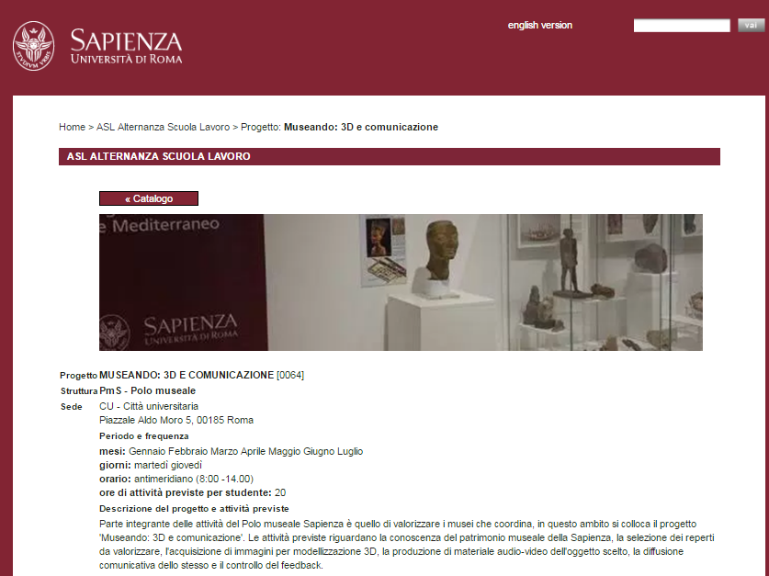Questa è la schermata che appare cercando all’interno del catalogo dei progetti organizzati dalla Sapienza:

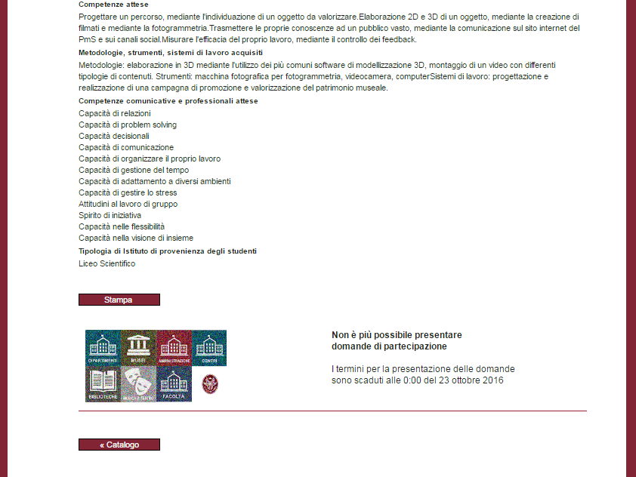

Nella pagina web viene spiegata l’organizzazione, la durata, le competenze richieste e le scuole che possono richiedere la partecipazione a questo progetto.

Sono stati osservate le attività svolte nei musei di Storia della Medicina, di Anatomia Comparata e nell’Erbaio. I ragazzi in gruppi da quattro si alternavano all’interno di questi tre musei attuando sempre compiti simili ma non identici, lo scopo finale era sempre lo stesso ma in ogni gruppo venivano attuate strategie diverse. Lo scopo era quello di pubblicizzare l’attività del Polo, le strategie molteplici, alcuni lavoravano tramite i social, altri su siti web, alcuni utilizzavano foto, altri video.

### Progetto Museo Storia della Medicina

Il museo della storia della medicina fu fondato nel 1938 da Adalberto Pazzini. Il percorso museale è articolato su tre piani ripercorrendo tutto il tragitto della Storia della Medicina fino ad oggi. Il piano seminterrato accoglie le ricostruzioni di più ambienti: la spezieria e la bottega dell’alchimista. Il primo piano propone un percorso dalla preistoria al XVII secolo, attraverso l’illustrazione della medicina delle civiltà antiche del bacino del Mediterraneo e del Medioevo. Il secondo piano descrive infine il passaggio dalla medicina sperimentale alle recenti sfide della biomedicina, della medicina genomica e delle relative applicazioni tecnologiche. Due coppie di studenti della Sapienza hanno osservato un gruppo di tre ragazze, durante la loro alternanza scuola-lavoro e la finalità del progetto era pubblicizzare il Museo. Il progetto comprendeva sedici ore totali distribuite in quattro giornate, di quattro ore ciascuna. Le tre studentesse erano seguite dalla tutor di riferimento, Caterina Giovinazzo e da una borsista, Chiara Ceriga. L’alternanza è stata svolta sia all’interno dell’ufficio del Polo Museale sia nel Museo di Storia della Medicina. Il lavoro era stato suddiviso in due fasi: la prima fase comprendeva la raccolta di informazione e fotografie del museo (fatte da loro stesse) e successivamente nella seconda, di riorganizzare il materiale disponibile con lo scopo di pubblicizzare le attività proposte dal Museo. Le osservazioni sono durate dall’inizio alla fine del progetto, seguendo le ragazze durante tutte le loro attività. Le studentesse, secondo la scheda osservativa utilizzata, hanno svolto sia lavoro in autonomia quando dovevano prelevare dal museo informazioni utili per ogni piano, sia in gruppo, seguiti dalla tutor, nel momento della riorganizzazione delle immagini. Gli spazi in cui le ragazze passavano la maggior parte del loro tempo è stato la sala principale del Polo Museale e all’interno del Museo della Storia della Medicina, per fare riprese, foto ed estrarre informazioni specifiche.

Nel corso di queste giornate le ragazze dell’alternanza scuola-lavoro hanno svolto diversi incarichi come ad esempio creare delle GIF, creare immagini a 360 gradi o elaborare dei video con lo scopo di pubblicizzare il Museo. Le ragazze per questi incarichi hanno utilizzato strumenti come macchinette fotografiche, computer, cavalletti professionali, e applicazioni specifiche, tutto fornito dal Polo Museale. Il lavoro è stato diviso in due fasi distinte, finalizzate alla valorizzazione di qualche area specifica che potesse incuriosire i lettori della pagina Facebook del Museo, sulla quale verranno pubblicati tutti gli incarichi affidati alle studentesse. Hanno avuto modo di essere seguite e aiutate dal tutor di riferimento e dalla borsista, le quali, hanno dato supporto in caso di difficoltà, come ad esempio durante l’uso dei computer o per l’elaborazione dei video o, comunque, nella revisione del lavoro svolto.

### Progetto museo di anatomia comparata

Il progetto di anatomia comparata è durato quattro giorni, (l’11 aprile, 20 aprile,27 aprile e 2 maggio).

Ogni giornata durava quattro ore, dalle 9.00 alle 13.00. I ragazzi lavoravano sia nel Polo Museale della Sapienza, sia nel Polo Museale di Anatomia Comparata. I ragazzi coinvolti nell’attività erano quattro, di cui uno, sempre lo stesso, spesso assente. I ragazzi erano seguiti da una tutor e da tre borsisti che durante questi giorni si alternavano. I ragazzi, per la maggior parte del tempo, sono stati nella sede del Polo museale della Sapienza collocato nella città universitaria. Al suo interno vi era una stanza munita da sei computer, sedie, varie stampanti e un piccolo ufficio, dove la tutor e i tre borsisti svolgevano pratiche amministrative per l’attività dei ragazzi. Per tre giorni i ragazzi hanno lavorato all’interno di questa stanza per creare un sito che potesse invogliare le persone a venire ad osservare il Polo Museale di Anatomia Comparata. Il sito che stavano creando, doveva essere abbellito da foto fatte nel museo nel loro ultimo giorno di attività. Non svolgevano alcuna lezione di tipo pratico o teorico ma solo lavoro individuale nel Polo Museale della Sapienza e lavoro di gruppo nel Polo Museale di Anatomia Comparata. All’interno del museo i ragazzi, seguiti sia dalla tutor che dai borsisti, ammiravano il Polo Museale con spiegazioni date da una studentessa che si occupava di gestire lo spazio e di prendersi cura delle opere esposte. La struttura è collocata nel Dipartimento di Biologia e Biotecnologie "C. Darwin" in Via Borelli. Il museo al suo interno è suddiviso in 4 sale di esposizioni:

La sala dei cetacei; Il colossale scheletro di una balenottera comune troneggia al centro della sala cetacei.  Altri reperti completano la sala, come la scatola cranica di un'altra balenottera e lo scheletro di giraffa.

La sala didattica; in questa sala sono ordinati per sistemi organici, i preparati anatomici esposti aiutano gli studenti nella preparazione dei loro esami universitari.

La sala Grassi; in questa sala hanno voluto ricostruire in questo angolo del museo un tavolo di lavoro della fine del secolo scorso, utilizzando apparati ed arredi appartenuti al Prof. Battista Grassi, che diresse l'Istituto di Anatomia Comparata dal 1896 al 1926. Nella sala dedicata al Grassi, sono esposti antichi modelli anatomici di Jérome Auzoux e i modelli di cera di Adolf e Friedrich Ziegler.

La sala dei Microscopi; In queste sale sono esposti antichi strumenti per l'analisi microscopica delle strutture: microtomi, microscopi, apparati microfotografici che datano dalla fine del '700 ai primi anni del '900 fino a moderni microscopi elettronici a trasmissione e a scansione.

In tutte queste aule i ragazzi, dopo aver ascoltato e raccolto molte informazioni su questo museo, hanno potuto fotografare le diverse esposizioni, per poi ritornare dentro l’aula d’informatica, situata nel Polo Museale della Sapienza, per caricarle dentro il sito che stavano creando per terminare la loro attività e concludere, inviando inviti sui vari social, il progetto museando 3D.

L’attività si è divisa tra la sede al polo museale e il museo di anatomia comparata, anche se i compiti svolti sono stati prevalentemente al computer, infatti il progetto era strettamente legato all’utilizzo di programmi informatici specializzati per modificare fotografie, per la creazione di GIF e la modellazione 3D. Questi materiali sono stati utilizzati dai ragazzi per pubblicizzare sul social network Facebook il museo di Anatomia comparata del Polo museale Sapienza.

Da un’analisi generale delle osservazioni effettuate emerge in particolare la collaborazione che c’è stata tra gli studenti, la tutor e la borsista, infatti i ragazzi erano disponibili ad aiutarsi a vicenda, e la tutor, così come la borsista, non esitavano ad intervenire durante una richiesta di chiarimenti, che concernevano soprattutto la elaborazione del lavoro svolta al computer, come l’utilizzo dei programmi per la modifica delle fotografie o per avere una conferma che il lavoro che stavano svolgendo andasse bene. La tutor, in particolare nelle giornate del 20 e del 27 aprile, non è stata molto presente, anzi spesso si allontanava per questioni lavorative, ma questo non ha influenzato negativamente l’attività, in quanto per qualsiasi dubbio gli studenti potevano rivolgersi alla borsista. Il resto del tempo, in cui partecipava all’attività, lo passava seguendo singolarmente ogni studente, verificava il lavoro svolto e discuteva insieme ai ragazzi su quanto era stato fatto, e di ciò che avrebbero fatto negli incontri successivi. L’11 aprile, prima giornata di attività, la tutor si è occupata di presentare agli studenti il programma del progetto, delineando quindi i compiti e le strategie di lavoro, successivamente hanno fatto una visita al Museo di Anatomia comparata, osservando l’ambiente e i reperti e la tutor gli ha fatto presente che nell’incontro successivo avrebbero svolto l’attività al museo. Il 20 aprile hanno svolto la maggior parte dell’attività nel museo di Anatomia comparata, in cui hanno fotografato i vari reperti presenti nel museo. In questo contesto i ragazzi, che erano tre, si sono divisi in due gruppi: due ragazzi si sono occupati di fotografare i reperti attraverso una macchina fotografica per fotogrammetria (creare un effetto 3D), mentre la ragazza ha usato una classica macchina fotografica. Gli strumenti sono stati forniti dalla tutor, che monitorava il lavoro insieme alla borsista. Il 27 aprile l’attività da svolgere richiedeva l’uso dei computer, quindi sono rimasti nella sede del Polo museale a lavorare sui materiali ricavati nell’incontro precedente; quindi hanno usato i diversi programmi per modificare le foto e i software per la modellazione a 360 gradi, dividendosi i ruoli: chi si occupava della modifica delle foto, chi della modellazione in 3D e creazione di GIF e chi delle didascalie da aggiungere in seguito. L’ultimo incontro, avvenuto il 2 maggio, i ragazzi hanno ultimato il lavoro al computer e lo hanno consegnato, hanno parlato con la tutor dell’esperienza vissuta e sono stati intervistati dalle osservatrici.

### Progetto del Museo Erbario

I giorni 4 e 6 aprile 2017 ci siamo recati presso il Polo Museale dell’università La Sapienza di Roma per osservare il progetto di alternanza scuola-lavoro “Museando: 3D e comunicazione” che vedeva impegnato un gruppo di quattro studenti: due provenienti dal liceo scientifico Antonio Labriola (Ostia) e due dal liceo statale Antonio Meucci (Aprilia).

I ragazzi, durante l’attività, sono stati affiancati da Caterina Giovinazzo (Referente ASL della struttura ospitante) e da Chiara Ceriga, una studentessa vincitrice di una borsa di collaborazione universitaria presso il Polo Museale, che fungeva da supporto allo sviluppo del progetto.

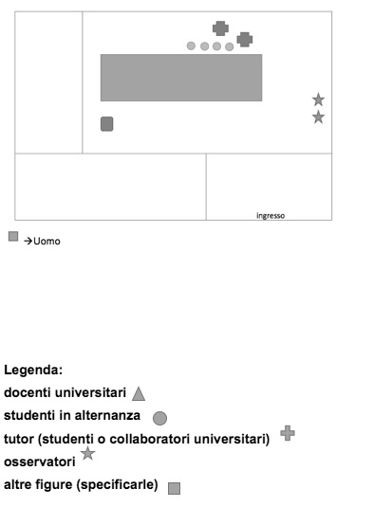Quando abbiamo iniziato le osservazioni, gli studenti erano a metà della loro attività di alternanza; per ciascun giorno abbiamo osservato presso gli uffici del Polo Museale dalle ore 9:00 alle ore 13:00 e abbiamo notato che i ragazzi partecipavano attivamente alla costruzione di un prodotto audiovisivo realizzato utilizzando il materiale raccolto nei precedenti giorni di ASL, presso il museo Erbario situato nella città universitaria. Questo video aveva lo scopo di pubblicizzare il museo Erbario sui social e la tutor, per motivare i ragazzi, aveva organizzato una gara in cui il gruppo che aveva prodotto il video più apprezzato sul web, avrebbe poi vinto un premio.

Per rendere possibile la realizzazione di questo video, nei giorni in cui abbiamo osservato, i ragazzi hanno principalmente lavorato al computer. Sempre affiancati, a turno, da tutor e borsista, hanno appreso conoscenze relative in primis al mondo delle piante, e in secondo luogo all’utilizzo di programmi di montaggio video.

Il gruppo era ben organizzato per la realizzazione delle varie attività: una coppia era incaricata del montaggio del video mentre l’altra si occupava di scrivere le didascalie relative alle varie parti del video. Fin da subito è apparso chiaro che la relazione tra studenti e tutor era caratterizzata da un clima positivo nel quale i ragazzi sapevano quale fosse il loro ruolo e le conseguenti responsabilità all’interno dell’équipe lavorativa.

Inoltre la dottoressa Giovinazzo si è mostrata notevolmente disponibile ai problemi dei ragazzi organizzando un briefing nel quale fare il punto della situazione e prendere decisioni relative all’organizzazione delle giornate lavorative; ad esempio il giorno 4 aprile due ragazzi hanno espresso la necessità di assentarsi la lezione successiva (6 aprile) e la referente si è adoperata subito per la risoluzione del problema.

Come emerge dalle schede di osservazione, l’attività lavorativa in gruppo può essere considerata come il fulcro di questo progetto di alternanza scuola – lavoro ed è stata accompagnata da momenti di verifica e, nei casi di necessità, di risoluzione dei problemi.

Nella figura è possibile osservare la pianta dell'aula dove si è svolta l'ASL: sono presenti i due osservatori, i quattro studenti, la tutor e la borsista e anche un impiegato del polo museale.

Nonostante la tutor non fosse una presenza fissa per i ragazzi in quanto faceva “dentro e fuori” dai diversi uffici del Polo – ovviamente per ragioni lavorative – i ragazzi erano sempre affiancati dalla borsista e ricevevano da entrambe chiarimenti e strategie di lavoro ove necessario.

Ovviamente nel corso dei giorni di osservazione non sono mancati momenti di socializzazione, sia tra i ragazzi che tra questi ultimi e le figure di affiancamento, che hanno consentito la creazione del clima piacevole e positivo sopra descritto.

### Il punto di vista dei protagonisti

Alla fine dell’esperienza ai ragazzi è stata sottoposta un’intervista che chiedeva loro di raccontare più nello specifico la loro esperienza di alternanza scuola-lavoro. Le interviste sono state fatte ai ragazzi che hanno svolto le attività di alternanza scuola-lavoro al Polo museale della Sapienza. I ragazzi intervistati erano 7 ed avevano tutti partecipato al progetto: Museando:3D e comunicazione. I ragazzi intervistati erano coloro che si erano occupati del Museo di anatomia comparata e del Museo della storia della medicina. I ragazzi hanno risposto lodando molto l’esperienza definendola l’alternanza più funzionale alla quale avevano partecipato, inoltre i ragazzi sostenevano come avessero acquisito una conoscenza del mondo lavorativo in maniera attiva ed inoltre avevano acquisito una maggiore conoscenza delle nozioni teoriche. Una ragazza affermava come da questa esperienza aveva acquisito maggiore padronanza del digitale, constatando lei stessa come fosse fondamentale, in un mondo sempre più all’avanguardia, esseri esperti del settore. Due ragazzi poi hanno affermato di essere venuti a conoscenza di musei che si trovano all’interno della Sapienza di cui loro non erano a conoscenza, affermando anche che siano un patrimonio di cui tutti dovrebbero poter apprezzarne la bellezza. Inoltre affermano di aver acquisito più consapevolezza del loro ruolo in quello che potrebbe essere un lavoro futuro; cioè capire che vanno rispettati degli orari sul posto di lavoro, che bisogna rispettare il lavoro altrui ed inoltre dichiarano di aver acquisito delle mansioni tecniche nell’utilizzo di software informatici .Alcuni dei ragazzi che hanno partecipato al progetto di storia della medicina non sembrano aver apprezzato le attività svolte; altri che hanno partecipato al progetto Museando in 3 D invece, sembra essere molto soddisfatti, e hanno appreso cose nuove ad esempio accattivare il pubblico con i post sui social, pubblicare i post: *“Allora sicuramente la capacità di collaborare in gruppo anche appunto utilizzare un particolare linguaggio anche per pubblicare sui social e per accattivare il pubblico come abbiamo detto prima insomma ho appreso molte cose ecco che prima non avrei preso in considerazione”…*

I ragazzi hanno risposto in maniera molto simile dichiarando che di quest’esperienza hanno trovato positivo il coinvolgimento che essi stessi provavano, infatti vi era una cura dettagliata del progetto, erano seguiti in maniera minuziosa dai tutor e dalle borsiste che erano disponibilissime e sempre pronte a chiarimenti e suggerimenti. Inoltre vi erano moltissimo materiale all’avanguardia a loro disposizione ed in aggiunta è stata un’occasione per poter lavorare in un ambiente universitario fino ad allora sconosciuto. I ragazzi manifestano con entusiasmo di essere stati accolti con tanta disponibilità, una cosa che in altre esperienze era spesso venuta a mancare, infatti una ragazza afferma che questa è stata l’esperienza più utile ed interessante nella quale è stata coinvolta.   
I ragazzi hanno espresso dei pareri più personali parlando delle cose che non hanno funzionato nell’esperienza, in quanto per qualcuno arrivare nel luogo dell’alternanza costava molte ore di viaggio e quindi il dover occupare il pomeriggio per tornare a casa, intaccando così del tempo che sarebbe stato speso per il recupero dello studio arretrato. Un altro ragazzo ha manifestato la poca preparazione che è stata fatta in classe, questo ha fatto si che una volta arrivato a dover affrontare l’alternanza si sia trovato un po’ spaesato, non sapendo cosa dovesse fare lì. Questo momento di spaesamento è durato molto poco in quanto la tutor è stata in grado di mettere tutti a loro agio. Un altro ragazzo dichiara che il museo di anatomia comparata non fosse molto di suo gradimento, infatti nella parte di visita al museo non si è sentito molto a suo agio, cosa che invece non è avvenuta nel momento in cui hanno lavorato con i social network e con il digitale, parte del progetto che invece l’ha entusiasmato.  
Gli obiettivi del progetto per alcuni ragazzi non erano stati discussi prima dell’alternanza, mentre per altri gli obiettivi che si erano prefissati sono stati rispettati. Gli obiettivi erano principalmente quello di riuscire a produrre dei post sui social network che parlassero dei musei presenti all’interno del polo museale con il fine di invogliare, le persone che vedevano i post, a visitarli. Gli obiettivi erano sempre presenti all’interno del lavoro infatti i ragazzi si adoperavano al meglio per portarli a termine.

In conclusione, i ragazzi sono molto soddisfatti di ciò che hanno imparato, e del progetto alla quale hanno partecipato. Le cose che non hanno funzionato, non sono dipese dalla struttura ospitante quanto da loro specifiche esigenze. Concordano tutti nell’affermare che questa sia stata l’esperienza più coinvolgente ed utile alla quale abbiano partecipato.

## PROGETTO BIBLIOTECA VALENTINI

## “LA FABBRICA DEL LETTORI”



### INTRODUZIONE

Il progetto “*La fabbrica dei lettori*”, svolto presso la **Biblioteca della Facoltà di Medicina e Psicologia "Ernesto Valentini,** si è diviso in 60 ore nei mesi di Gennaio, Febbraio, Marzo ed Aprile. È stato strutturato in due parti: inizialmente gli studenti hanno appreso le conoscenze necessarie per la pratica nelle aule della sede universitaria di Medicina e Psicologia a Via dei Marsi; infine il progetto si è concluso nelle diverse aule della scuola materna “Aurelio Saffi” che si trova nel quartiere, leggendo libri per i bambini dai tre ai cinque anni. È stato avviato grazie alla collaborazione con l’associazione “Nati per leggere”.

Il progetto ha l'obiettivo di avviare i ragazzi alle tecniche di lettura ai bambini di età prescolare (3-5 anni). Le ragazze che sono state coinvolte in questo progetto erano otto, provenienti da due strutture differenti, ma entrambe dal Liceo delle Scienze Umane. All'avvio del progetto, gli studenti sono stati orientati alla vita delle biblioteche e all'utilizzo degli strumenti di base come l’opac, cataloghi e software gestionali.

Le competenze attese dal progetto sono le seguenti: conoscenza della vita e delle attività di biblioteca, degli strumenti di ricerca di base, capacità relazionarsi con soggetti di età prescolare, strategie di lettura, tecniche di dizione, capacità di mettersi in gioco, creatività, autonomia di gestione e comportamento empatico.

Le competenze comunicative e professionali attese dal progetto sono:

Capacità di relazioni

Capacità di problem solving

Capacità decisionali

Capacità di comunicazione

Capacità di organizzare il proprio lavoro

Capacità di gestione del tempo

Capacità di adattamento a diversi ambienti

Attitudini al lavoro di gruppo

Spirito di iniziativa

Capacità nelle flessibilità

Capacità nella visione di insieme

### Le Osservazioni

Le osservazioni che sono state svolte nella biblioteca Valentini sono state seguite da cinque differenti ragazze all’interno di delle aule in sede universitaria e infine nelle classi di una scuola materna. Ognuna delle coppie ha potuto osservare solamente la parte finale del progetto. Il progetto si è svolto in 4 differenti giornate che sono: 4-5 Aprile e 10-11 Maggio. Questo prevedeva un totale di sessanta ore complessive per studente che si distribuivano dal mese di Gennaio fino a Maggio, dal lunedì fino alla domenica: come citato dal sito della sapienza di alternanza scuola-lavoro.

Alle osservatrici è stato possibile osservare solo le ultime sedici ore rispetto al totale progetto, nello specifico sono state osservate: le ultime due lezioni di preparazione all’esposizione pratica delle storie per bambini e le due giornate di esperienza lavorativa nella scuola materna. Le otto ragazze si sono preparate simulando le storie davanti la tutor che le aiutava in questo percorso sempre all’interno dell’aula. Ai primi due incontri preparatori sono state presenti due coppie di osservatrici per tutto l’arco della mattinata, nelle due lezioni finali svolte direttamente nella scuola materna, è stata presente una sola osservatrice per giorno. Le osservazioni sono state passive in quanto per tutto l’arco di tempo non c’è stata relazione con le ragazze coinvolte nell’alternanza, solo inizialmente con il tutor che ci ha dato informazioni relative a come si sarebbe svolta la giornata. Le osservatrici erano infatti collocate dietro l’aula e le ragazze.

Le due lezioni preparatorie si sono svolte nei giorni 4 Aprile e 5 Aprile, hanno visto lavorare alla simulazione delle storie per bambini in gruppo un totale otto ragazze. Queste, provenienti da scuole differenti, hanno svolto principalmente attività di lettura di storie per bambini della scuola materna.

In queste due giornate le attività osservate sono principalmente di simulazione di letture ad alta voce per bambini, delle ragazze che, aiutate dalla tutor, sono riuscite a prepararsi per la fase pratica vera e propria.

Le ultime due osservazioni, svolte da singole studentesse nei giorni 10 Maggio e 11 Maggio, descrivono l’esperienza di alternanza che le ragazze hanno svolto sul campo come protagoniste vere e proprie. Le 8 studentesse, infatti, hanno potuto leggere le storie accompagnate da suoni onomatopeici che rendevano realistica tutta l’atmosfera.

La prima fase del progetto, si è svolta nelle aule della sede di Medicina e Psicologia, riguardava la formazione delle ragazze in alternanza sui vari metodi di lettura di fiabe per bambini. Le ragazze erano guidate da due tutor che le indirizzavano a leggere al miglior modo possibile in quanto esperte in questo ambito. La seconda fase riguardava la parte pratica dell’attività, dove le stesse ragazze, leggono in un asilo ad un’intera classe di bambini dei libri di fiabe.

In particolare, dalle osservazioni effettuate nella prima parte del progetto emerge che all’inizio delle lezioni le 8 studentesse in alternanza si dividono in 2 gruppi rispettivamente alla scuola di appartenenza per poi cominciare il lavoro.

Viene riscontrato che nella maggior parte del tempo passato a lezione la maggioranza delle ragazze si mostra distratta e poco interessate alle spiegazioni della tutor in quanto utilizzavano il cellulare e/o parlavano tra di loro. Il livello di attenzione si alza quando si svolge il lavoro pratico. L’attività che si è svolta principalmente è l’attività lavorativa guidata dal tutor in quanto si esercitavano nel leggere i libri. Si esercitavano leggendo con una matita in bocca o cambiando il tono della voce.

Nella seconda parte del progetto, le ragazze effettuano una prova di lettura all’interno di una scuola materna, utilizzando i libri studiati a lezione. Formando gruppi da quattro persone, si spostavano nelle varie classi dell’istituto e in ognuna leggevano dei libri. I bambini erano molto coinvolti ed entusiasti a tal punto che è capitato che le ragazze hanno letto più volte il libro.

In questa fase dell’alternanza le ragazze si sono mostrate maggiormente coinvolte ed interessate, mostrando partecipazione in tutti i momenti della giornata.

**Il punto di vista dei protagonisti**

Alle ragazze che hanno partecipato al progetto, è stata posta un’intervista in cui gli veniva chiesto quali sono state le cose che hanno appreso durante questa esperienza e 5 ragazze su 5 hanno ritenuto positiva l’attività di alternanza scuola-lavoro svolta alla Biblioteca Valentini di Roma: mettere in pratica ciò che si è studiato a scuola e imparare a relazionarsi con i bambini ha chiarito nelle ragazze cosa le aspetterà nel futuro se sceglieranno come esperienza lavorativa l’insegnamento. Inoltre, per alcune ragazze è stato importante svolgere il progetto a Roma perché, confrontarsi con una grande città, ha sviluppato in loro il senso di responsabilità ed ha aumentato la propria autonomia.

Quando sono stati chiesti, invece, i punti di forza e di debolezza dell’esperienza quasi tutte le ragazze si sono ritenute soddisfatte, testimoniando di aver acquisito molte conoscenze nuove in ambito lavorativo. Inoltre approcciarsi direttamente con i bambini ha dato modo alle ragazze di mettere in pratica tutto ciò che hanno appreso durante gli anni di studio. Questo è importante perché si possono già fare un’idea di quello che può essere il futuro lavoro di educatore. Infine, molto importante è stato il senso di autonomia e di responsabilità che le ragazze hanno sviluppato quando si sono dovute immergere nel mondo lavorativo. Per quanto riguarda i punti di debolezza, invece, una sola di loro ha esordito dicendo “ […] forse di debolezza il fatto che le altre hanno continuato con le lezioni quindi noi ritornavamo a scuola che ci stava un sacco di studio da fa” sottolineando il fatto che, durante le attività di alternanza, la didattica non è stata sospesa e si sono ritrovate in difficoltà a rimettersi in pari nello studio, una volta rientrate a scuola. Un altro punto debole riguarda i mezzi di trasporto che hanno causato alcuni ritardi, che comunque non hanno influito sull’esperienza positiva intrapresa.

## ****Progetto Ingegneria:****

### **Archeologia e geomatica: metodi e tecniche di oggi per documentare e comprendere il nostro passato**

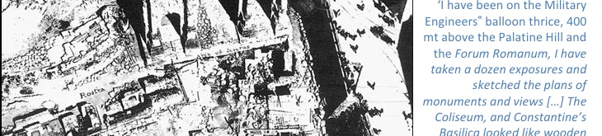

### 

**Il progetto** **ARCHEOLOGIA E GEOMATICA: METODI E TECNICHE DI OGGI PER DOCUMENTARE E COMPRENDERE IL NOSTRO PASSATO, è uno dei progetti di ASL offerto dall’Università La Sapienza di Roma. Tale progetto si è svolto sia** **nel Dipartimento di Ingegneria civile, edile e ambientale (DICEA) con sede il S. Pietro in Vincoli e sia nel Museo del Vicino Oriente, Egitto e Mediterraneo situato nella città universitaria e prevedeva una durata di 50h per studente. Quest’ultime, sono state distribuite nell’arco di 7 mesi, precisamente dal mese di Dicembre al mese di Giugno. Gli incontri avvenivano il giovedì e il venerdì dalle ore 13:00 alle 19:00 ed erano rivolti a studenti provenienti dal Liceo Artistico, Scientifico e Classico. Gli studenti erano seguiti** **dai tutor Roberta Ravanelli,** Assegnista di Ricerca con dottorato in Infrastrutture e Trasporti, **Andrea Nascetti,** titolare di Assegno di Ricerca presso il DICEA **e Marco di Tullo, dottorando. Il docente di riferimento era invece Mattia Giovanni Crespi,** professore ordinario nell’area di ricerca Geodesia e Geomatica**.**

**Le attività previste nel progetto riguardavano la r**ealizzazione di modelli tridimensionali metrici di reperti archeologici con metodi e tecniche di Geomatica e computer vision, in vista della definizione di un protocollo operativo per la documentazione museale e lo scambio di informazioni tramite web. Inoltre, gli obiettivi auspicati prevedevano l’acquisizione di competenze riguardanti le metodologie, le tecniche e gli strumenti relativi alla fotogrammetria e computer vision, con particolare riguardo all'utilizzo di normali camere amatoriali, smartphone e range camera. Tra le competenze comunicative attese vi erano la capacità di relazionarsi, di problem solving, capacità decisionali, di gestione del tempo e comunicative.

Le osservazioni del progetto **ARCHEOLOGIA E GEOMATICA: METODI E TECNICHE DI OGGI PER DOCUMENTARE E COMPRENDERE IL NOSTRO PASSATO, sono state effettuate nell’arco di 3 pomeriggi, rispettivamente nei giorni 20/04, 26/04 e 27/04/ 2017. Quest’ultime hanno avuto la durata di 3 ore, dalle 15:00 alle 18:00 e si sono svolte sia nell’aula Cassinis, terzo piano, del Dipartimento di Ingegneria civile, edile e ambientale (DICEA) con sede in S.Pietro in Vincoli e sia nel Museo del Vicino Oriente, Egitto e Mediterraneo situato nella città universitaria. Al progetto hanno partecipato dai 10 ai 17 studenti, in base alle giornate, i tutor Roberta Ravanelli, Andrea Nascetti e Marco di Tullo e il docente di riferimento Mattia Giovanni Crespi anche se, quest’ultimo, non è stato presente in modo costante in tutte le attività di ASL osservate. Vi sono state inoltre lezioni frontali ed attività lavorative in gruppo. Infatti, mentre nel Museo i ragazzi divisi in due gruppi si cimentavano a fotografare alcuni oggetti, in aula tali fotografie sono state proiettate ed analizzate al pc attraverso una spiegazione frontale da parte dei tutor.   
Le osservazioni si sono svolte in coppia e consistevano nel documentare dettagliatamente tutti i tipi di attività svolte, le interazioni tra gli studenti e tra quest’ultimi e i tutor, gli strumenti di lavoro utilizzati, le richieste di chiarimenti, il livello di partecipazione della classe, la presenza dei tutor, la disposizione dei banchi e degli studenti, facendo riferimento alla “Scheda per l’Osservazione di attività ASL a Sapienza”. In tale scheda, riportata qui di seguito, sono stati utilizzati intervalli di tempo di 10/15 minuti per descrivere sia le attività svolte utilizzando la leggenda presente nella scheda stessa e sia annotando descrizioni ed elementi significativi delle lezioni.**

Le osservazioni del progetto **ARCHEOLOGIA E GEOMATICA: METODI E TECNICHE DI OGGI PER DOCUMENTARE E COMPRENDERE IL NOSTRO PASSATO** si sono svolte nell’aula Cassinis **del Dipartimento di Ingegneria civile, edile e ambientale (DICEA),** una piccola aula dotata di una lavagna multimediale. Soltanto una di tali osservazioni si è svolta invece nel Museo del Vicino Oriente Egitto e Mediterraneo situato nella città universitaria. Quest’ultimo, è stato realizzato come testimonianza dei risultati ottenuti sul campo da più di trenta missioni archeologiche della Sapienza in quindici diversi paesi del Vicino Oriente, del Mediterraneo e dell'Africa, durante più di cinquant'anni. I ragazzi sono stati affiancati dai tutor Andrea Nascetti, Roberta Ravanelli, e Marco di Tullio. Il docente di riferimento era invece Mattia Giovanni Crespi, professore ordinario nell’area di ricerca Geodesia e Geomatica. La prima osservazione, che si è svolta nel pomeriggio del 20 Aprile, consisteva nello scrivere una relazione. In questa giornata abbiamo osservato che la tutor Roberta Ravanelli si occupava principalmente delle attività di routine come, ad esempio, registrare le presenze dopo aver accolto i ragazzi, rimproverarli quando necessario o stabilire la pausa di rilassamento. Il tutor Andrea Nascetti, invece, strutturava le attività da far svolgere ai ragazzi, introducendo e fornendo loro gli strumenti di lavoro da utilizzare. A tal proposito, nella seconda osservazione svoltasi il 26 Aprile nel Museo del Vicino Oriente Egitto e Mediterraneo, il tutor Andrea Nascetti aveva, ad esempio, mostrato ai ragazzi come poteva essere scansionato un reperto archeologico messo a disposizione dalle curatrici del Museo. Dopo tale simulazione pratica, i ragazzi divisi in coppie, hanno iniziato a fotografare i reperti archeologici attraverso le modalità descritte dal tutor stesso. Infine, nell’ultima giornata di osservazione, avvenuta il 27 Aprile nell’aula Cassinis del **Dipartimento di Ingegneria civile, edile e ambientale (DICEA)**, i tutor hanno spiegato agli studenti come realizzare i modelli tridimensionali metrici dei reperti archeologici fotografati, attraverso metodi e tecniche di Geomatica e computer vision e utilizzando la lavagna multimediale a loro disposizione. I ragazzi, divisi in gruppi, lavoravano sui loro computer. Durante la lezione non tutti gli studenti si impegnavano in tale attività. Abbiamo infatti osservato ragazzi che parlavano tra loro, ridevano, studiavano o utilizzavano il cellulare. I tutor, invece, nonostante fossero disponibili a qualsiasi tipo di chiarimento, non riuscivano a seguire con costanza l’intera classe e ciò provocava spesso la nascita di disordine o confusione.

### Dov'è la mia aula?



Il progetto DOV’E’ LA MIA AULA è uno dei progetti di ASL offerto dall’Università La Sapienza di Roma e si è svolto nel Dipartimento di Ingegneria civile, edile ed ambientale (DICEA) con sede in via Eudossiana 18. Il progetto, si è svolto dal mese di Dicembre al mese di Giugno, il giovedì e il venerdì dalle 13:00 alle 19:00, con un totale di 60 ore di attività previsto per ogni studente. Quest’ultimi erano del terzo e quarto anno del Liceo Scientifico ed erano seguiti dalle tutor Alessandra Mascitelli e Michela Ravanelli, mentre docente di riferimento del progetto era Mattia Giovanni Crespi.

Gli scopi previsti per questo progetto consistevano nell’acquisizione di competenze nell’ambito Geomatico. I ragazzi, ai fini dell’alternanza, dovevano sapersi occupare del posizionamento in un sistema globale e dovevano essere in grado di gestire le informazioni territoriali attraverso l’utilizzo di software per la visualizzazione bi- e tri-dimensionale del terreno come, ad esempio, Google Earth. L’obiettivo finale richiesto agli studenti consisteva, pertanto, nella realizzazione di un’applicazione per smartphone e tablet così da permettere loro di localizzare le diverse aule all’interno dell’Università di Roma “La Sapienza”. Gli obiettivi auspicati prevedevano dunque l’acquisizione di competenze metodologiche, acquisizione di tecniche e strumenti per il posizionamento del gps e l’utilizzo di software per poter gestire il sistema informativo territoriale.  Tra le competenze comunicative e professionali attese vi erano capacità di problem solving, capacità decisionali, capacità di comunicazione, di organizzare il proprio lavoro, di gestione del tempo, gestione dello stress, attitudini al lavoro di gruppo, spirito di iniziativa e capacità nella visione di insieme.

Le osservazioni si sono svolte in coppia, nei giorni 12 e 19 maggio 2017 ed hanno avuto una durata di circa due ore e mezza ciascuna. Quest’ultime sono avvenute nell’aula Cassinis, al terzo piano, del **Dipartimento di Ingegneria civile, edile e ambientale (DICEA),** con sede in S.Pietro in Vincoli e, a tali attività, hanno partecipato all’incirca 14 ragazzi seguiti dalle tutor Alessandra Nascitelli e Michela Ravanelli.

Del progetto è stata osservata la costruzione al computer della planimetria e l’utilizzo dell’applicazione “Josm” (JOSM è un editor ricco di funzionalità per gli utenti che hanno già una certa esperienza nella mappatura) per la creazione di tale planimetria.  
Durante le osservazioni prendevamo appunti rispetto a ciò che osservavamo facendo riferimento alla “Scheda di osservazione” riportata in appendice.

Le uniche attività lavorative osservate sono state quelle relative alla creazione, da parte degli studenti coinvolti, della loro planimetria al computer tramite l’applicazione “Josm”. Tra tali attività svolte, quelle prevalenti sono quindi state: “Attività lavorativa in gruppo” (i ragazzi erano infatti divisi in 5 gruppi) e “attività lavorativa guidata dal tutor” , i quali hanno guidato i ragazzi nell’utilizzo dell’applicazione “Josm”.

### Il punto di vista dei protagonisti

Dalla domanda numero 9, riferita all’acquisizione di nuove conoscenze durante l’esperienza di alternanza, molti ragazzi hanno affermato di essere stati piacevolmente soddisfatti del progetto svolto presso il Dipartimento di Ingegneria, soprattutto per aver acquisito delle capacità collaborative maggiori. A tal proposito, una ragazza risponde a tale domanda dicendo: “eeeh sicuramente diciamo eeelee mh saper lavorare in gruppo saper coordinarsi e soprattutto l’aiuto reciproco nel momento in cui magari qualcuno non ha capito qualcosa ee se lo fa spiegare da qualcun’altro del gruppo l’aiuto comunque delle persone c’è sempre stato è sempre stato presente”. Durante il progetto di ASL, i ragazzi hanno dunque sviluppato nuove competenze sia nell’utilizzare programmi specifici per la riproduzione di modellini 3D e sia nell’acquisizione di conoscenze generali sull’uso de computer, che sono sempre gradite.

Nella domanda numero 15 è stato invece chiesto ai ragazzi quali fossero i punti di forza e di debolezza di questa esperienza di ASL. I punti di forza sono risultati essere maggiori di quelli di debolezza. Ad esempio, uno dei punti di forza emersi maggiormente, è stata la partecipazione dei tutor e del docente di riferimento all’interno delle attività. In riferimento a questo, una ragazza ha affermato: “Allora i punti di forzaaa appuntoo le tutor perchèè sono state molto disponibili il professore chee all’inizioo ci ha fattooo una buonissima spiegazione ee che mi ha aiutato molto eeeeh e poi appunto il lavoro di gruppo chee è stato fondamentale peer per questo progetto perchè senza il lavoro di gruppo da solo non sarei riuscito a fare niente”. Inoltre, due ragazzi hanno affermato di aver acquisito molte conoscenze in ambito ingegneristico e alcuni sono stati stimolati proprio da queste maggiori conoscenze tanto da decidere di intraprendere una futura carriera universitaria proprio in questo campo. Un altro ragazzo ancora, è rimasto estasiato dal progetto tanto da dichiarare che “è stata un’idea innovativa” e che “è la prima volta in Italia che si fa questa cosa soprattutto nell’università”, sottolineando l’importanza di coinvolgere molti più studenti a queste attività e di incrementare così il loro desiderio di acquisire nuove conoscenze. I punti di debolezza sorti dall’analisi delle domande 15, riguardano viceversa gli orari “scomodi” delle attività di ASL. Molti studenti infatti, si ritrovavano a passare troppe ore consecutive chiusi in aula a lavorare e studiare. Alcuni di essi hanno lamentato una mal organizzazione del progetto soprattutto a livello didattico, sostenendo che il corso dovesse dare più informazioni. In generale però, i ragazzi sono stati soddisfatti di come si è svolta l’attività soprattutto per aver acquisito delle capacità relazionali importanti che gli saranno utili un giorno al di fuori di scuole e università.